**中图分类号：TP311**

**论文编号：10006SY1506402**



硕士学位论文

**面向移动设备的cache攻击关键技术研究**

作者姓名 李勃

学科专业 软件工程

指导教师 姜博副教授

培养院系 计算机学院

**Research on Key Technologies of Cache Attack for Mobile Devices**

**A Dissertation Submitted for the Degree of Master**

**Candidate：Bo Li**

**Supervisor：****Associate Prof. Bo Jiang**

School of Computer Science and Engineering

Beihang University, Beijing, China

**中图分类号： TP311**

**论文编号：10006SY106402**

硕 士 学 位 论 文

**面向移动设备的cache攻击关键技术研究**

作者姓名 李勃 申请学位级别 学士硕士

指导教师姓名 姜博 职 称 副教授

学科专业 软件工程 研究方向 移动安全

学习时间自 2015 年 9 月 10 日 起至 2018年 2 月 日止

论文提交日期 2018 年 月 日 论文答辩日期 2018年 3 月 10 日

学位授予单位 北京航空航天大学 学位授予日期 年 月 日

关于学位论文的独创性声明

本人郑重声明：所呈交的论文是本人在指导教师指导下独立进行研究工作所取得的成果，论文中有关资料和数据是实事求是的。尽我所知，除文中已经加以标注和致谢外，本论文不包含其他人已经发表或撰写的研究成果，也不包含本人或他人为获得北京航空航天大学或其它教育机构的学位或学历证书而使用过的材料。与我一同工作的同志对研究所做的任何贡献均已在论文中作出了明确的说明。

若有不实之处，本人愿意承担相关法律责任。

学位论文作者签名：        日期： 年 月 日

学位论文使用授权书

本人完全同意北京航空航天大学有权使用本学位论文（包括但不限于其印刷版和电子版），使用方式包括但不限于：保留学位论文，按规定向国家有关部门（机构）送交学位论文，以学术交流为目的赠送和交换学位论文，允许学位论文被查阅、借阅和复印，将学位论文的全部或部分内容编入有关数据库进行检索，采用影印、缩印或其他复制手段保存学位论文。

保密学位论文在解密后的使用授权同上。

学位论文作者签名： 日期： 年 月 日

指导教师签名： 日期： 年 月 日

摘 要

Cache攻击是通过利用Cache泄露的内存访问模式来获取用户私密信息的一种攻击方式。自从揭露了这一漏洞之后，很多安全研究人员基于此漏洞，设计了很多强有力的攻击模式，成功的在Intel x86平台上实现了针对DES、AES加密算法的攻击，破解了部分甚至全部的密钥。除此之外，也有工作者通过Cache攻击获取了用户的输入，甚至通过Cache在程序间进行通信。然而，由于Android等移动设备的指令集、Cache结构及Cache替换等与Cache攻击密切相关的属性与Intel x86平台不同，因此虽然很早以前就在x86平台上证明了Cache攻击是有效的攻击方式，但直到最近才有人提出基于ARM处理器的Cache攻击方式，并且很少有基于移动平台的Cache攻击成功的案例。本文致力于移动设备上的Cache攻击研究，设计并实验针对AES加密程序的Cache攻击程序，总结攻击成功的关键因素，分析并提出预防攻击的措施。

本文以Lenovo k51c78作为目标机，将AES加密算法作为攻击对象，设计并实现了在Android平台上的Cache攻击。首先，介绍了Cache攻击的背景以及研究的意义、Cache的结构、Cache攻击的基本模式，并详细介绍本文的攻击对象AES加密算法，并强调其加密过程中泄露出来的漏洞。其次，分析了在目标机系统上能够实现精确计时的方式，并设计了能够满足实验要求且不需要额外权限的线程模拟计时器，该计时器能够满足系统未提供可用计时方式的极端情况下的计时需求。接着，给出了获取目标机快速高效驱逐策略的方案，该方案通过脚本对各种不同的驱逐策略进行比较，最终选择一个既快速又高效的驱逐策略。随后，本文根据移动设备的特点设计了针对AES加密程序的Cache攻击方案，在该方案中，攻击程序和AES加密程序运行与同一个CPU上，攻击程序不断的监测AES加密过程中对Cache的使用情况，并将Cache泄露的信息写到指定的文件中，当攻击结束时，通过分析程序对该文件进行分析，获取到每一个假设密钥的度量分数，则度量分数最高的假设密钥就是通过Cache攻击获取的用户的密钥。之后本文介绍了攻击过程中的关键技术以及本文给出的解决方案。

通过本文的实验，证明了不仅仅在Intel x86平台上，在Android等移动设备上，Cache攻击也是一种强力有效的窃取用户隐私的方式，为了保护用户的隐私，本文最后提出了几点防护措施。

**关键词：** Cache攻击，旁路攻击，AES破解，AES攻击

**Abstract**

The Cache attack is an attack mode that uses the memory access mode to obtain the user's private information. Since this loophole had been revealed, many security researchers based on the vulnerability, designed a lot of strong attack mode and successfully realized the attacks on DES, AES encryption algorithm, and cracked some even all of the key bytes on Intel x86 platform. In addition, some workers got the user's input through the Cache attack and even communicated through cache. However, due to the differences between Android mobile devices and Intel x86 devices on instruction set, the structure of the Cache and Cache replacement strategy which are closely related to the Cache attacks, although Cache attack has been justified an effective way of attack on x86 platform, until recently Cache attack method has been proposed on ARM processor, and there are few Cache attack successful examples based on mobile platform. This paper is dedicated to the Cache attack on the mobile device attack research, design and experiment on Cache attacks aiming at AES encryption program, and then summarize the key success factors, and put forward measures to prevent attacks.

In this paper, Lenovo k51c78 is used as the target machine, and AES encryption algorithm is used as an attacked object, and the Cache attack on the Android platform is designed and implemented. First, this paper introduces the background of Cache attack and research significance, the basic model of the structure of the Cache, the Cache attack method in detail, and introduces the AES encryption algorithm which stressed on the leak in the encryption process. Secondly, this paper analyzes on the system of target device, include getting precise timing method, and designing thread simulated timer which can satisfy the experimental requirement and does not need additional permissions, the timer can satisfy the system which can not provide a timer to get extreme time. Then, this paper analyses how to get fast and efficient eviction strategy on Lenovo k51c78 device. By the use of a py script, we compare on various drive strategies, finally select a fast and efficient drive strategy. Finally, in this paper, we design the method of cache attack to reveal all key bytes of AES encryption program based on the characteristics of mobile devices, in the scenario, the attack programs and AES encryption program run on the same CPU, and the attack program continuously monitors the cache usage situation of AES encryption program, and then the information leaked by cache have been written to a specified file at the end of the attack. Finally we obtain the measurement score for a specified hypothesis key by analyzing result file through an analysis program, and the hypothesis key which has the highest measurement score is the result of Cache attack. Then this paper introduces the key techniques in the attack and the prevention measures are presented in this paper.

Through the attack experiments aiming at AES, this paper proves that not only on the Intel x86 platform, Cache attack is also a powerful and effective way to reveal user privacy on Android mobile devices. In order to protect the privacy of users, this paper finally propose some protective measures.

**Key words**: Cache attack，Cache side-channel attack，AES attack

**目 录**

第一章 绪论 1

1.1 研究背景及意义 1

1.2 研究内容及目标 3

1.3 本文研究限制 3

1.4 本文的组织结构 4

第二章 相关技术以及原理 5

2.1 Cache结构 5

2.1.1 CPU Caches 5

2.1.2 全相联映射 6

2.1.3 组相联映射 7

2.1.4 Cache替换策略 8

2.1.5 Tag以及Index 9

2.1.6 Cache包含性 9

2.2 Cache攻击策略 10

2.2.1 Evict+Time 11

2.2.2 Prime+Probe 12

2.3 AES加密 14

2.4 Cache攻击相关工作 17

2.5 本章小结 20

第三章 计时方式及驱逐策略 21

3.1 获取精确计时方式 21

3.1.1 clock_gettime系统调用 22

3.1.2 Perf性能分析工具 23

3.1.3 线程计时模拟器 24

3.2 获取高效驱逐策略 25

3.3 本章小结 27

第四章 攻击方案的设计 28

4.1 AES攻击设计 28

4.1.1 AES查表索引 28

4.1.2 AES攻击思路 30

4.1.3 第一轮攻击 32

4.1.4 第二轮攻击 35

4.2 KS检验 37

4.2.1 KS检验概述 37

4.2.2 KS检验验证 38

4.3 关键技术解决方案 39

4.4 本章小结 40

第五章 AES攻击验证 41

5.1 时间度量 41

5.1.1 Perf计时方式验证 41

5.1.2 POSIX计时接口验证 42

5.1.3 线程模拟计时方式验证 43

5.2 Cache驱逐 43

5.3 AES攻击 45

5.3.1 获取监测数据 45

5.3.2 对数据进行分析 46

5.4 本章小结 51

第六章 预防攻击措施 52

6.1 攻击漏洞 52

6.1.1 Cache设计缺陷 53

6.1.2 操作系统缺陷 54

6.1.3 应用程序漏洞 54

6.2 预防攻击措施 56

6.2.1 避免内存访问 56

6.2.2 修改索引表 57

6.2.3 动态表索引 57

6.2.4 操作系统支持 58

6.3 本章小结 59

总结与展望 61

工作与研究总结 61

对未来工作的展望 62

参考文献 63

攻读硕士学位期间得到的学术成果 66

致 谢 67

**图 目**

图 1 ARM Cache结构 5

图 2 全相联映射 7

图 3 组相联映射 8

图 4 Prime占用Cache line 12

图 5 被攻击程序占用Cache set 13

图 6 Probe探测数据是否还在Cache中 14

图 7 AES加密过程 14

图 8 AES加密解密过程 16

图 9 第一轮查表索引 29

图10 索引Table与Cache映射关系 31

图11 第一轮攻击访问Cache情况 34

图12 第二轮攻击访问Cache情况 36

图13 POSIX计时度量 42

图14 Cache驱逐策略 44

图15 攻击程序的执行过程 46

图16 监听结果 46

图17 第一轮攻击结果 48

图18 ARM处理器Cache结构 53

图19 输入库漏洞 55

**表 目**

表1 POSIX接口获取系统时间 23

表2 Perf获取系统时间 24

表3 Thread模拟获取系统时间 25

表4 驱逐算法 27

表5 AES加密过程中中间状态 30

表6 第二轮查表索引 35

表7 验证某分布是否属于正太分布 38

表8 KS验证两指定分布是否属于统一分布 39

表9 Lenovo k51c78配置 41

表10 驱逐策略评估 45

表11 第二轮攻击结果 50

表12 第二轮攻击结果 50

表13 第二轮攻击结果 50

表14 第二轮攻击结果 50

# 绪论

## 研究背景及意义

从第一台手机诞生到现在，伴随着移动互联网突飞猛进式的增长，手机等移动设备已经成为我们日常生活中不可或缺的一部分。它在给我们的生活带来便利的同时也对我们的隐私带来了潜在的威胁，尤其是手机存储着包含账号、密码等用户私密信息的现在。因此，随着技术的发展，隐私安全问题也越来越得到人们的重视。虽然移动设备开发厂商以及Android、Windows等操作系统采取了很多安全措施来保护用户的隐私，包括虚拟内存管理、权限管理、可执行环境等技术。然而，由于系统硬件的一些固有缺陷，一些针对计算机以及移动设备的攻击方式逐渐显现出来，其中就包括本文所研究的cache攻击。其攻击方式为基于cache hit与cache miss的时间差异来探测被攻击程序执行过程中的内存及cache的访问情况，并依此获取被攻击程序私密信息。由于攻击程序和被攻击程序之间没有直接的交互，并可以运行在不同的核上，访问各自的内存区域，因此不需要额外的权限就能进行攻击，因此是一种强大的攻击方式。

期初，在Intel x86平台上的Cache攻击得到了科研工作者的重视，并有很多学者从事这一方向的研究。Kocher[22]和Kelsey[20]提出了通过分析高速缓冲存储器cache在运行时泄露出的信息来破解计算机加密算法的方法。基于这些思想，近些年不断的有人提出在Intel x86上进行Cache攻击的方法，并成功的实现了监听用户输入、破解加密算法等攻击，也反向证明了Cache攻击是有效的。比如，Page等人[32]提出了一种破解数据加密标准（Data Encryption Standard，缩写DES）加密技术的Cache攻击模型，并将DES密钥的搜索空间从56位降低到了32位。Tsunoo[38]随后提出通过分析DES加密过程的查表索引以及其Cache访问特性的方式，首次实现了针对DES密钥的Cache攻击，并在一台600-MHZ的Pentium III个人电脑上通过223个明文成功的获取了DES全部密钥。Dan[7]研究使用内存设计单通道攻击。Gallais[9]研究了Cache攻击中误差容忍相关的技术，旨在增加攻击的效率。Bernstein[3]在消除网络传输延迟的条件下实现了针对OpenSSL[29]中AES加密的时间驱动攻击，其中，服务端使用高级加密标准（Advanced Encryption Standard，缩写：AES）加密算法加密数据。Percival[33]提出了多线程间共享Cache缓存可能产生的漏洞，该漏洞为其他线程提供一个简单的，高带宽的隐秘通道，通过使用该漏洞，恶意程序能够监视其他线程，窃取被攻击程序加密算法的密钥等信息。依此Percival设计并实现了一种针对RSA加密算法的攻击方式。鉴于Percival提出的方法，Osvik[31]设计了一种针对AES加密技术的Cache计时攻击方式。Gruss[11]研究了基于Flush+Reload方法的快速攻击策略。Irazoqui[16]主要针对多处理器条件下的Cache攻击技术进行研究。Irazoqui[18]对云端加密库漏洞进行监测，确认攻击的可能性。Liu [24]实现了基于最后一级Cache单通道的攻击。Spreitzer[36]则针对移动设备上计时驱动的Cache攻击进行研究。Gruss[10]和 Oren[30]针对JavaScrip代码实现的程序进行Cache攻击。Yarom[40]通过L3 Cache实现了基于Flush+Reload的攻击。Neve[26][27][28]则将Osvik的切入点转移到AES加密过程中的最后一轮，提出一种新的最后一轮驱动的Cache攻击方法。通过这个漏洞，攻击者能够轻易的获取到包含用户输入、加密算法密钥等在内的私密信息，进而威胁到用户的人生财产安全。

然而，由于Android等移动设备的结构与Intel x86设备的结构有很大的区别，在指令集合、cache组织方式以及cache替换策略等与cache攻击密切相关的结构也有很大的不同。因此，直到最近为止，才有人提出在非root的手机上执行有效的cache攻击方法。Moritz Lipp等人[23] 提出了通过在移动设备上进行prime + probe， flush + reload， evict + reload以及flush + flush对ARM处理器的跨核攻击模型，并且不需要root权限。这些模型能够有效的探测到在被攻击程序运行时cache无意间泄露出来的信息，通过对这些信息进行统计分析，并将其作用于cache攻击的模型即可提取用户的私密信息。其中最典型的攻击模型为cache模板攻击，该模型在探测阶段不断的探测待攻击程序执行时共享库地址空间的加载情况，形成一个cache模板矩阵，该矩阵对应着某一事件执行时共享库各个地址的访问情况。在通过该模板矩阵进行攻击时，探测用户执行事件时共享库地址的加载情况，并与cache模板矩阵进行对比，进而分析出用户执行的操作。通过近些年的研究，cache旁路攻击已经被认可为一种强大的攻击方法，在研究攻击方法的同时也提出了一些修复漏洞的方法，包括在Android 6.0.1中修复了对 /proc/self/pagemap 文件的访问权限。通过控制在非特权模式下用户线程对自己存储空间页表映射表的权限，能够有效的抑制攻击程序通过共享库执行cache模板攻击。

在国内，由于起步较晚，针对Cache攻击的研究停留在重复国外论文实现的层次上，2009年起，赵新杰[43][44][45]等人，研究了在Intel x86平台上针对AES的Cache计时攻击技术，2015年，邓柳于勤[42]等人研究了基于ARM处理器的Cache计时分析的特性研究，唐烨[41]等人则在2016年对针对AES加密算法的缓存攻击进行研究。

基于这些背景，本题旨在发掘更多在移动设备端的cache攻击方式，以及有效的攻击模式，主要针对用户输入、高级加密技术（AES）以及可信执行环境，探索并实现有效的cache攻击。挖掘与用户输入和AES加密有关的可能发生信息泄露的漏洞，进一步针对攻击提出一些应对措施，从而促进移动设备端安全化进程，使用户能够更加安全，更加放心的使用手机。

## 研究内容及目标

本文的研究目标为研究在移动设备端Cache攻击关键技术，实现具体的端到端的基于AES T-table的cache攻击，并依据对攻击过程的总结提出能有效预防移动设备端cache攻击的建议。

为了最终实现本文的研究目标，本文主要的研究内容可以分为5部分：

1. 研究Cache的结构以及Cache泄露出的漏洞，讨论Cache攻击的几种策略，研究AES加密过程中的漏洞。
2. 研究Cache攻击依赖的计时方式和针对移动设备的驱逐策略。
3. 研究在移动设备上Cache攻击的设计。
4. 针对移动设备与Intel x86的区别，研究减少误差的手段。
5. 总结系统和软件的漏洞，提出移动设备预防Cache攻击的措施。

## 本文研究限制

Cache攻击是与硬件结构密切相关的攻击方式，虽然在进行攻击时不需要获取额外的权限，但由于不同的移动设备的硬件结构不一样，而诸如cache大小、cache set数、cache的替换策略、实虚存转换权限等参数是与cache攻击是否成功密切相关的，因此在一台设备上成功的攻击模式可能在其他的型号设备上并不奏效。此外，同一设备，不同版本的操作系统提供的支持也不相同，比如Android 6.0.1后限制了非特权用户对文件的访问，因此使用较新系统的设备无法通过访问该表获取虚拟内存和物理内存的映射关系，也无法使用本文设计的方法进行Cache攻击。不同版本的操作系统，提供的诸如计时接口也会有差异，有可能在Android 5.0.1系统上能够使用提供的接口实现精确的计时方式，但是到Android 6.0.1时却不能。因此，本文的方法仅仅局限于选定的Lenovo k51c78目标及，但思路是通用的，在不同的设备不同的系统版本上，在获取了精确的计时方式、快速高效的驱逐策略之后，本文设计的攻击方式都是有效的。

## 本文的组织结构

本文一共由六章组成，包含的主要内容如下内容：

第一章 绪论。包含Cache攻击的背景以及在移动设备端进行Cache攻击的现状，随后指出移动设备研究Cache攻击的意义，随后，描述了本文的研究内容和研究目标，以及本文的研究限制。

第二章 Cache攻击的相关技术以及原理。这章主要包含与Cache攻击密切相关的Cache、内存以及被用作攻击目标的AES加密技术相关的知识，具体包含CPU caches结构，Cache与内存映射方式，Cache替换策略，缓存Tag以及Index，Cache包含性，最后介绍了两种有效的Cache攻击模式。

第四章 攻击方案的设计。本章介绍实现Cache攻击过程中比较重要的几个功能模块的设计，首先研究移动平台上如何实现精确的计时方式，接下来介绍驱逐策略以及攻击方式的设计，最后描述了针对AES攻击的攻击设计，最后给出了cache攻击相关的关键技术及其解决方案。

第四章 攻击方案的设计。本章主要介绍了针对AES加密算法的Cache攻击过程设计，并引入KS检验减少由于伪随机替换算法和计时方式引入的误差，并在最后介绍了攻击过程中的关键技术和解决方案。

第五章AES攻击验证。本章主要分为4个部分，第一部分介绍了通过在目标机上对多种计时方式进行测试，最终选择计时最精确的计时方式为后续实验提供支持，第二部分介绍了通过脚本的方式获取针对目标机有效的cache驱逐策略。第三部分实现了针对AES加密算法的同步攻击。

第六章 预防攻击措施。详细介绍了移动设备暴露出来的攻击漏洞，以及预防措施。

# 相关技术以及原理

## Cache结构

cache攻击就是攻击者针对cache结构，设计程序通过cache获取被攻击程序的内存访问情况，据此分析出用户的私密信息，例如用户的按键输入、秘钥等。熟悉cache结构就成为设计攻击程序或对其进行防卫的必要条件，本章主要包含CPU cache的详细介绍、cache组织、cache与内存的映射关系以及cache攻击技术等信息。

### CPU Caches

当代计算机以及各种移动设备的CPU性能不仅仅依赖与其时钟周期，还受到其指令集以及和其他设备的交互的影响。因为内存应该尽可能快的向CPU提供其中存储的数据，因此如图1所示的层次图被设计出来缩小内存与CPU的速度差异。通常情况下来说，从cache中读取数据要比从内存中读取快很多倍，因此称之为缓存。

由于访问速度越贵的内存价格越昂贵，内存架构组织成金字塔型的层次结构在访问速度和价格之间做折中，越靠近CPU的存储介质访问速度越快，价格也越昂贵，越靠近内存的存储介质价格越便宜，相应的访问速度也越慢。因此访问存储在缓存中的数据要比访问存储在内存中的速度要快很多，需要的时间短很多。

为了性能方面的考虑，通常情况下L1缓存直接与CPU中获取指令以及加载和存储数据的核心逻辑相连。对于冯诺依曼体系结构的计算机，通常情况下只使用一个cache用于存储指令和数据，然而哈佛体系结构的计算机则分别有一个指令缓存I-Cache和一个数据缓存D-Cache,顾名思义I-Cache用于缓存指令而D-Cache用户缓存数据，并且指令缓存和数据缓存通过两条总线可以同时传输数据，因此数据读取速度更快一些。下图为Cortex的Cache结构。

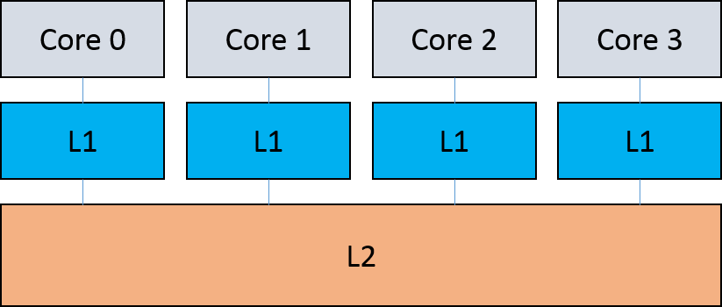

图 1 ARM Cache结构

程序更倾向于访问已经访问过的地址以及附近的地址，比如在一个循环中，相同的代码被一遍又一遍的执行，这也被称之为程序运行的局部性原理。因此，为了提高程序的运行速度，需要尽可能的将之后需要访问的指令及数据提早缓存到cache中，间接提高访存速度。然而，对一些追求实时性的硬件，cache使得读取指令或数据的时间存在不确定性，会导致问题的发生。

Cache仅仅缓存了主存中的一部分数据或指令，因此cache必须能够记录下这部分数据的地址以及其相关的内容。当CPU想要加载或修改某一地址的数据时，它首先去L1 cache中查找，看所需要的数据在不在缓存中。如果不在缓存中，则CPU必须到更低一级的缓存或主存中去查找数据，以确保指令流水能够顺利的执行。出自性能方面的考虑，每次会从内存中将一个内存块缓存到cache中，也就是一个cache line，其中每个内存块包含若干个Bytes，这也是cache缓存的最小单位。因此当一个地址被缓存到cache中时，其附近地址的数据也被一同缓存到cache中，根据程序的局部性原理，这些数据很有可能是程序不久将要访问到的，因此能够减少从内存中获取数据频率，增加程序的运行速度。其中每个cache line都有一个tag，用于判断某地址的数据是否被被缓存到该cache line中。

### 全相联映射

有很多种cache实现的方式，其中最简单的就是全相联映射。在一个基于全相联映射方式实现的cache中，主存中的每个内存块能够映射到cache中任意位置的set中，这种对应方式是可以改变的，也就是说主存中的数据能被缓存到cache中不同的set中。由于主存大小远远大于cache容量，因此会有多个内存块对应到同一个cache set的情况。下图展示了一个使用全相邻映射的cache与内存的映射情况。

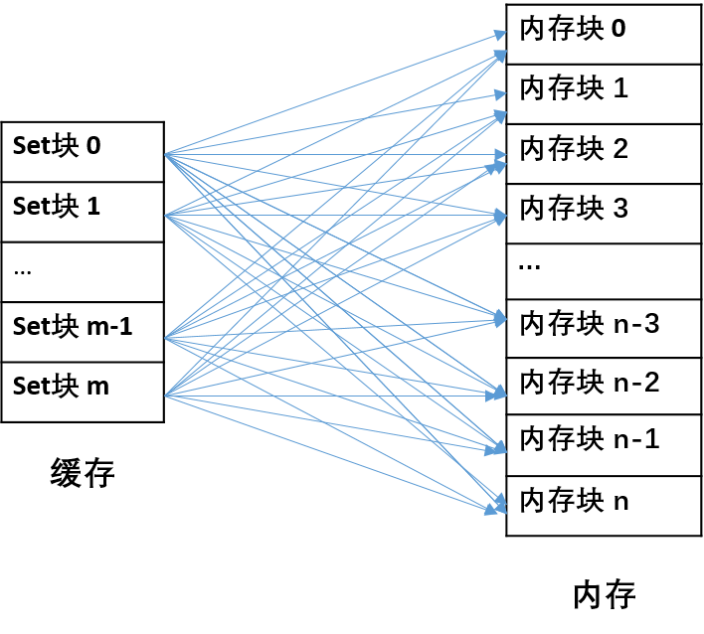

图 2 全相联映射

为了在cache中获取指定地址的数据，首先获取地址的index位，将地址中的tag位与cache中所有set的index位置数据的tag位进行比较，如果有某一tag位相等，表示cache命中，则根据offset位将响应位置的数据传输到cache中或修改改位置的数据。如果tag位都不相等，则表示cache缺失，及所查找的数据不在这一级cache中，进一步将从下一级cache或从内存中获取该地址对应的数据到cache中，并替换之前缓存在该cache line的数据并更新tag。

### 组相联映射

如果替换策略能够选择cache中的任何块存储数据，则这样的cache结构称为全相联映射。然而，当今的cache一般被组织为若干个set，其中每个set包含固定数目的cache line，每个cache line对应内存中的一个数据块，这种组织方式被称为组相联映射。如果组相联映射结构中一个cache set包含N个cache line，则将其称之为N-way组相联。因此，每个内存地址及其周围的一个块的数据映射到其中一个cache set中，且这些数据缓存在这个set中的任意一个cache line中。任意两个能映射到同一个cache set的address成为是相互关联的。关联的地址总会竞争同一个cache set中的line，并由驱逐策略决定被驱逐的line。为了方便理解，如下描述本文用于实验的Lenovo K51c78测试机的L2 cache，其cache总容量为512KB，总共包含512个set，cache与内存的映射关系为16路组相联，因此cache index位为9位。

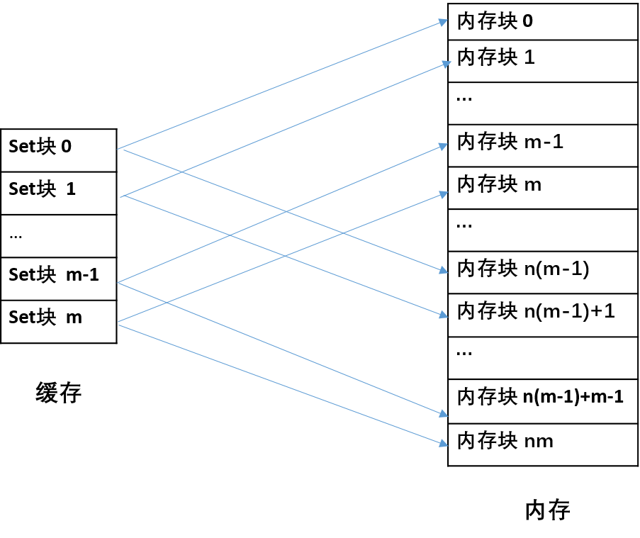

图 3 组相联映射

### Cache替换策略

在组相联结构的cache中，当cache set中每个cache line都缓存数据或当cache缺失发生时，则之前缓存的代码或数据必须从cache中驱逐到内存中以缓存新的数据或指令。决定驱逐哪个cache line的算法就被称之为替换策略。替换策略必须预测cache set中的哪些数据在将来不会被使用到。最近最少替换算法LRU总会替换掉最近没有被使用过的cache line中的数据。然而ARM结构的处理器的cache通常使用称之为pseudo-LRU伪随机替换策略，虽然也有ARM处理器使用LRU替换算法作为cache的替换策略，然而由于性能方面的考虑，在实际中通常使用伪随机替换策略。伪随机替换策略Pseudo-random将根据伪随机数生成器决定驱逐cache set中的哪个cache line。

### Tag以及Index

CPU能够分别使用基于虚拟地址或物理地址的虚拟index或物理index。通常虚拟索引cache比物理索引cache要块，因为虚拟索引在cache查找时不要将虚拟地址转换为物理地址。但使用虚拟索引会导致相同的物理地址被缓存到不同的cache line中，这会导致性能的下降。为了唯一的标记缓存到指定line中的地址，通常使用tag标签来进行标记。同样，tag也能是虚拟的或者物理的。可能的搭配的优缺点如下所示：

* VIVT-虚拟索引，虚拟标签

索引和标签都是使用的虚拟地址，由于在查找cache时不需要地址转换，因此查询速度较快。然而，由于虚拟标签不是唯一的，共享内存可能在cache中缓存多次

* PIPT-物理索引，物理标签

索引和标签都是使用的物理地址，由于查找cache时需要将虚拟地址转换为物理地址，因此速度较慢，不过共享内存仅会缓存一份到cache中。

* PIVT-物理索引，虚拟标签

物理地址用于索引，标签使用的虚拟地址，这种组合内有任何好处，因为查找时既需要将虚拟地址转换为物理地址，并且共享内存也可能在cache中缓存多份。

* VIPT-虚拟索引，物理标签

虚拟地址用于索引，物理地址用于标签，这种组合相较PIPT的优势在于通过并行查找TLB转换物理地址，然而只有当物理地址转换完毕后才能比较tag标签。

### Cache包含性

为了提高cache命中的几率，CPUs通常使用多级缓存L1～Ln，其中越靠近CPU的缓存速度越快，价格也越贵，容量也越小。就像先前描述的那样，本文实现基于的目标机Lenovo k51c78的cache分为两层，L1 cache结构为4路组相联，大小为32KB，共有128个sets，而L2 cache结构为16路组相联，大小为512KB，共有512个sets。此外目标机利用了哈佛体系cache结构的变种，及L1 cache分为指令cache和数据cache，但它们使用同样的地址空间。每个核均有一个L1 cache，由于k51c78共有4个核心，因此共有4个L1 cache，以及4核公用的1个L2 cache。

如果从cache中读取一个字，则存在与cache中的该字应该与该字对应在内存中的内容相等。然而，当有核执行存储指令企图修改数据时，在写操作执行之前先要查找对应的数据是否缓存在cache中，如果cache命中，则有如下两种策略：

* 写回策略：

写会策略将数据写到cache中，因此会存在cache与内存数据不一致的问题。当没有将被写过的数据写会内存时这种方式没有什么问题，但当cache set中cache line都被占用，并且驱逐策略决定将当前cache line中的数据驱逐到内存中时，就需要判断该line中是否存有被修改过但还没有来得及写到内存中的数据。其中判断依据是以cache line的额外字段描述的，及脏位，若脏位被置为1，则表示该line存有还未写到内存中的数据，这时需要先将line中的数据写会到内存中，再写入要缓存的数据。

* 写穿策略：

写穿策略在CPU执行存储命令时将要更新的数据同时写到cache和内存中，保持主存和缓存数据的一致性，由于每次写操作都需要执行写存操作，而内存访问速度远远慢于访问cache的速度，因此执行速度较慢。

对于包含多层缓存的处理器，cache需要决定将数据缓存到那一层中，因此有几种不同的存储策略：

* 包含式缓存：

对于低级别的缓存来说，一个高级别的缓存是包含式的，当缓存在低级别缓存中的数据同时也缓存在高级别的缓存中。因此，对于包含式缓存，低级别缓存中的数据时高级别缓存中数据的一个子集。

* 排除式缓存：

当一个cache line仅仅能保存在两级缓存的其中一级中时，该cache被成为时排除式的。

* 非包含式缓存：

如果一个缓存既不是包含式的也不是排除式的，则这种缓存结构称为是非包含式缓存。

现代的因特尔CPUs的最后一级cache是包含式的，AMD CPUs的最后一级cache是排除式的，虽然大多数ARM CPUs的最后一级cache是非包含式的，但ARM Cortex-A53/Cortex-A57 CPUs 的最后一级cache是包含式的。缓存的不同包含方式会对驱逐换成中数据需要的相关地址数产生影响。

## Cache攻击策略

Cache旁路攻击主要利用从内存加载数据与从缓存加载数据时间上的差距泄露的信息来进行攻击的。由于读取缓存在cache中的数据要比从内存中获取数据要快很多，通常从cache中读取数据只需要不到1ns，而从内从中获取数据要几十到几百纳秒的时间，大了2个数量级，因此能够通过判断指定的数据是否缓存在cache中来推断其最近有没有被访问过。其中泄露出来的访问信息是潜在的漏洞，特别对于加密算法，因为其可能导致秘钥被破解。

早在1996年，Kocher[22]提出了通过度量加密操作所需的总时间来破解加密系统的想法，Kocher也成为第一个提出通过CPU cache泄露的信息在不读取加密相关数据情况下破解加密系统的人。4年后Kelsey等人[20]提出了旁信道攻击的概念，并且断言基于cache命中率的Blowfish[6]以及CAST[34]使用S-boxes的加密算法进行攻击是可行的。Page[32]和Tsunoo等人[38]基于Page提出的理论对数据加密标准进行攻击。同样也有针对高级加密技术AES的cache攻击的研究，比如Bernstein[3]提出了针对AES加密技术的著名的cache-timing攻击，Neve[28]及Neve等人[26]对cache-timing进行了深入的分析。

本节将描述几种有效的cache攻击模式，这些攻击模式在Intel x86平台上能够有效的获取cache泄露的信息，包括Evict+Time，Prime+Prime等。

### Evict+Time

2005年，Percival[33]和Osvik等人[31]提出了能够更有效的从CPU cache获取私密信息的方法，Osvik将其规范化为两个概念，及Evict+Time以及Prime+Probe，将在随后讨论。它们的基本思想都是判断cache中的哪些set被被攻击程序访问过。

Evict+Time算法：

1.测量被攻击程序的执行时间

2.驱逐cache中指定的set

3.再次测量被攻击程序的执行时间

Evict+Time算法可以用来决定指定的cache set在被攻击程序执行期间有没有访问到。首先，测量得到被攻击程序的执行时间t1，在下次测量被攻击程序执行时间之前，指定cache set i中的数据被驱逐到内存中，并测量得到被攻击程序的执行时间t2。最后通过比较t1与t2的区别来判断被攻击程序在执行过程中有没有访问到指定的set。若t1小于t2，则表示驱逐set i中的数据增加了被攻击程序的执行时间，也就是驱逐操作将被攻击程序之前缓存在该cache set中的数据驱逐到内存中，也就是被攻击程序执行过程中需要访问到set i。

Osvik等人[31]和Tromer等人[37]提出Evict+Time能够对基于OpenSSl实现的AES实现强有力的攻击，并且在攻击过程中不需要加密过程中的明文以及密文的信息。

### Prime+Probe

第二种攻击模式是由Osvik等人提出来的，并将其称之为Prime+Probe。与Evict+Time相同，通过Prime+Probe攻击者能够判断cache中的某些set有没有被被攻击程序访问到。

Prime+Probe算法：

1.占用指定的cache sets

2.执行被攻击程序

3.检测cache中的哪些sets仍然被占用

Prime+Probe算法主要由3个步骤组成，首先，攻击程序通过其内存空间的数据占用一个或多个指定的cache set，对于使用LRU替换策略的cache，通过连续读取能够映射到指定set的与该set所包含的cache line数量相等的数据，则可将该set之前缓存的数据全部驱逐到内存中，且需要确保读取的数据在攻击程序的内存空间中。此后，执行被攻击程序，被攻击程序执行过程中的访存操作会占用cache中的某些set的某些line，并根据替换算法替换之前存在的部分数据。最后，攻击判断在第一阶段读取到cache中的数据是否还缓存在cache中。

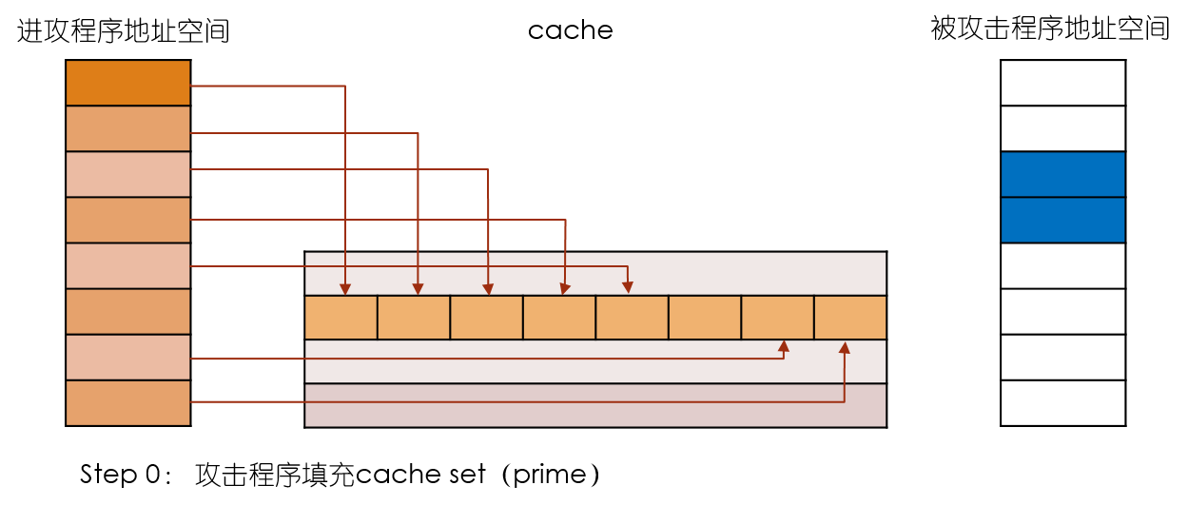

图 4 Prime占用Cache line

图3展示了攻击的详细过程，网格代表一个8路组相联（列）的cache，共有4个sets（行），且假设攻击者旨在检测被攻击程序在执行过程中对cache set 1的占用情况。在步骤a中，攻击程序通过连续访问能够映射到set 1中的数据来占用set 1中的8个cache line，由于该cache使用的组相联的映射方式，连续两个能够映射到该set中的地址之间的间隙为4×B字节，B为一个cache line所包含的字节数，为了将一个cache set中的所有数据清除干净，至少需要读与cache set所包含的line数相等的相关地址，本例中则至少需要读8个相关地址，记为。在执行完步骤a后，cache set 1中的所有line均缓存着攻击程序的数据，由于该cache为8路组相联，因此可以将缓存在该cache set中的数据表示为b1、b2、b3、b4、b5、b6、b7、b8，每个字母表示一组cache line大小的数据，并由橙色标识。

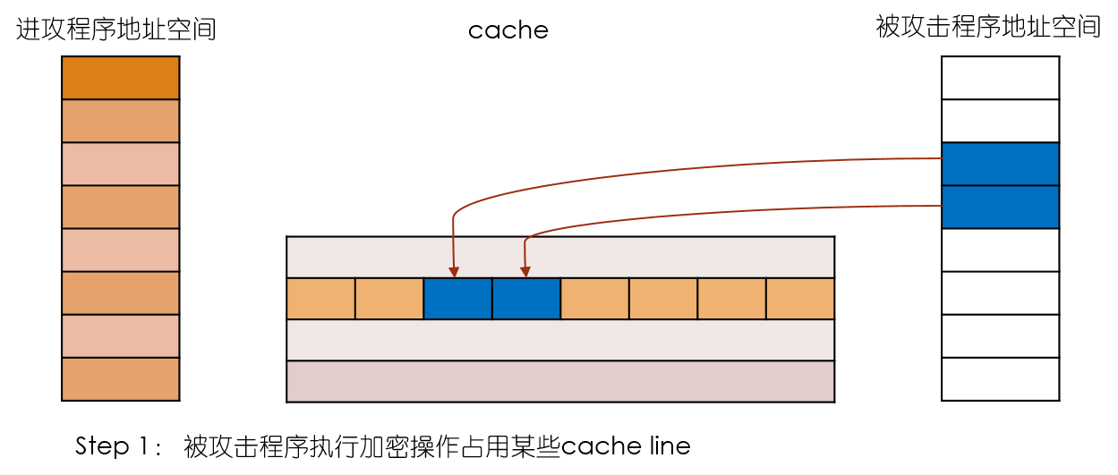

图 5 被攻击程序占用Cache set

在步骤b中，被攻击程序执行，在其执行过程中，由于不断的执行指令并访问数据，为了提高访存速度，操作系统会将这些数据所在的数据块缓存到cache中，具体缓存到那个cache set中是由数据的起始地址决定的，而具体存储到哪个cache line中是由相应的替换算法决定的。如图所示，被攻击程序执行过程中访问的部分数据对应的cache set也为set 4，且set 4中的所有line均被占用，因此cache根据替换策略替换了该set中的部分line。在这一过程中缓存的数据使用蓝色标识，如图5所示。

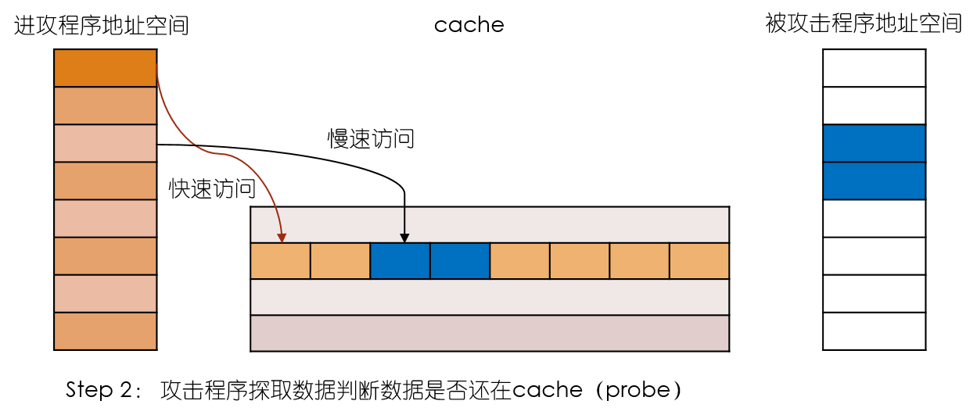

图 6 Probe探测数据是否还在Cache中

如图5所示，在步骤c中，攻击程序再次访问步骤a中访问过的地址m1,…,m8，并判断这些在步骤a中缓存到cache set中的数据是否还保留在cache中。判断的依据就是当再次访问这些数据时，如果访问时间快，则表示数据依然在cache中，如果访问时间较慢，则表示数据在被攻击程序执行期间被驱逐到了内存中，需要再次从内存中获取数据，因此导致较长的访问时间。

## AES加密

AES加密技术是由美国国家标准研究所提出的，为了代替DES数据加密技术的高级加密技术。它是当前使用得最广的对称加密算法之一，其加密过程和解密过程使用的密钥是相同的。其加密过程如下图所示：

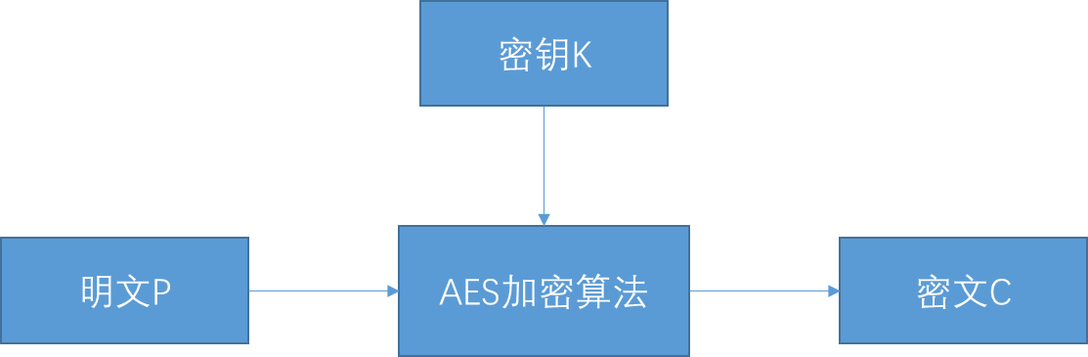

图 7 AES加密过程

其中明文P代表需要加密的数据，密钥K则表示加密过程中使用的密钥。对于对称加密算法来说，加密和解密使用的密钥是相同的，其值由加密方和接收方共同协定，因此，当密钥被破解时，攻击者就能通过密钥解密发送方发送的数据，窃取用户的隐私。密文C表示明文P经过加密后输出的值，也就是在网络中传输的数据。注意明文必须为128位，密钥的长度则可为128位、192位或256位，在加密过程中，当数据长度不足时，将会进行补齐操作。

AES加密操作由很多轮变换组成，其中包括字节替换（通过S盒做分组字节的转换）、行移位（转置操作）、列混淆（有限域加法和乘法）和轮密钥加（中间结果与分组做按位异或操作），需要注意的是最后一轮没有列混淆操作。

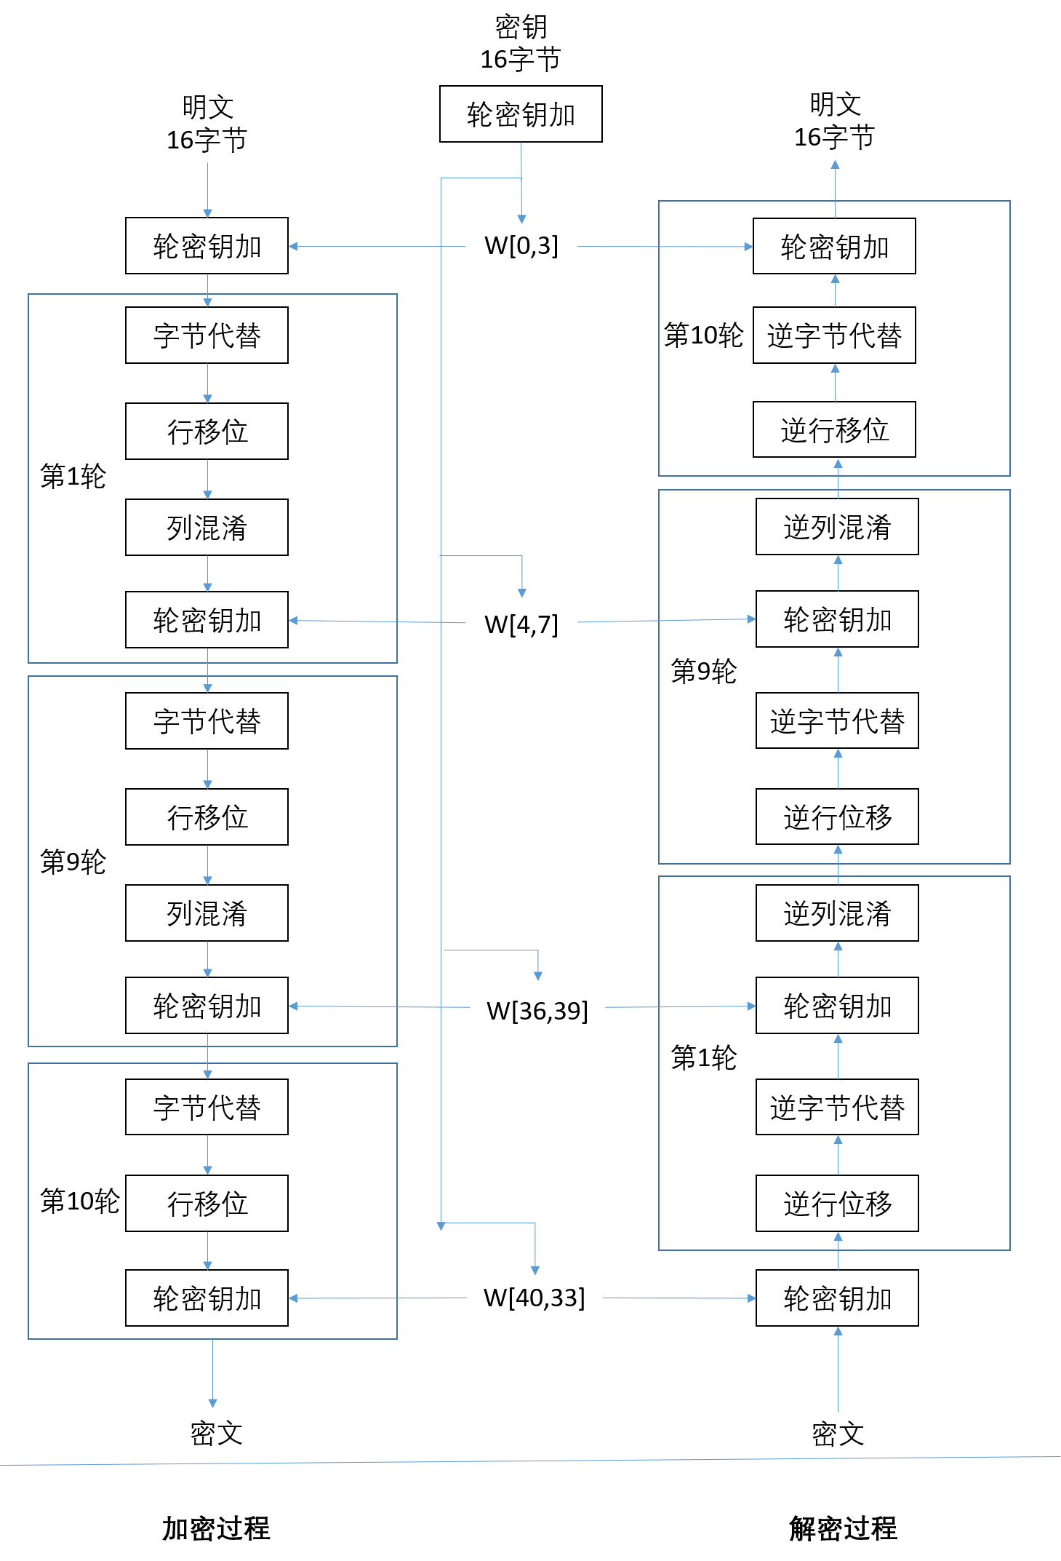

图 8 AES加密解密过程

图8为AES加密解密过程的流程图，待加密的数据组合为16字节的明文后，与扩展密钥进行轮密钥加之后进过总共10轮的变换，每轮变换包含字节替换、行移位、列混淆以及轮密钥加操作，但最后一轮变换中不包括列混淆变换，最后生成16字节的密文，也就是加密之后的数据。解密过程就是相应加密过程的逆操作，通过密钥和密文进行轮密钥加操作后同样执行10轮混淆、移位等操作，最后恢复出明文。

在Intel x86平台上，以及有很多针对AES加密算法的Cache攻击实验，Spreitzer [35]实现了针对AES的Cache攻击，Acıiçmez[1][2]研究针对AES的远程攻击方式，并在在微处理器下的实现针对AES的Cache攻击，Bogdanov[4]研究了在嵌入式CPU中几种不同的的针对AES的Cache冲突时间攻击方式，Bonneau[5]研究了针对AES的Cache冲突时间攻击，并成功的恢复了AES密钥，Gallais[8]提升了针对AES的Cache攻击的性能，Gullasch [13]则研究了针对AES的Cache攻击实践，并成功的获取AES全部密钥。此后，Gülmezoğlu [14]实现了针对AES的快速的基于Flush+Reload方法的Cache攻击，Irazoqui [17]则在多核的情况下实验了跨多核的攻击针对AES的Cache攻击，Weiß [39]则在虚拟环境下实现了针对AES的攻击。可见在Intel x86平台上，Cache攻击针对AES加密技术的威胁性挺大的。

## Cache攻击相关工作

1992年，Hu[15]提出了在内部传输的上下文中Cache状态能够导致跨处理器的信息泄露的观点。Hu介绍了格调度器，其是一个进程调度器，通过使用访问类属性调度进程来降低某些隐式通道的性能损失。它是作为VAX安全内核的隐蔽通道分析的一部分而开发的。VAX安全内核是VAX体系结构的虚拟机监视器安全内核，旨在满足美国国家计算机安全中心A1级的要求。在描述缓存通道之后，以VAX安全内核为例，说明如何利用这个通道。并讨论了如何关闭此频道以及关闭频道的效果，演示了它在关闭缓存通道中的用法。最后，该工作通过一个扩展的例子来说明格子调度器的操作，最后讨论基本调度算法的一些变化。该文章也指出了Cache潜在的漏洞，为Cache攻击理论发展提供了基础。

Cache攻击是一种针对缓存主存架构的攻击方式，其最初是由Kelsey等人[20]在1998年提出来的，其主要利用系统在读取数据时的缓存命中和缓存缺失之间的差异，并据此获取缓存泄露出的信息，提出了将其用于密码分析的思想。在该论文中的概念是在Kocher的基础上提出的，文章中首先提出了单通道加密的概念，及使用以及实现的数据来进行加密的方式。之后提出了单通道攻击的概念，以及其导致的攻击漏洞，并阐述了真对三种加密方法的思想：针对IDEA的计时攻击、针对RC5的处理器标识攻击、正对DES的平均权重攻击。这些想法是Cache攻击具有里程碑意义的思想，通过利用Cache命中与未命中的时间差异，以及内存与缓存之间的映射关系，来获取用户的私密信息。随后，在Kelsey提出思想的基础上，有众多学者提出改进方案，并成功将该思想应用到现实的攻击工程中。

1999年，Koeune[21]描述了针对一个不健全实现的AES加密算法的Cache攻击，该AES实现中在使用代数运算时使用了粗心的方式，及在AES加密过程中使用了条件分支。除了经典的加密算法之外，也有的研究集中在针对密码系统物理实现的攻击上。内存信息的泄露在其他上下文环境下也被讨论过，加密算法的设计者们详细阐述了基础数学和加密策略的基本设计思想，并对微分和线性密码分析的基础进行了改进，并讨论了实现和优化问题。Koeune等人研究了针对特定的密码系统的实现的攻击，其比他们的“古典”相对应的实现更有效率,在某种意义上,实施所需的资源通常是小得多。他们还描述了对AES候选Rijndael的定时攻击。展示了一个不小心的实现是如何通过每个关键字节的数千个度量来打破的，这提供了一个非常有限的实现知识。

在Kelsey[20]提出的通过Cache泄露的时间信息获取加密算法密钥的基础上，2002年，Page等人[32]针对DES加密算法进行攻击，利用了DES加密算法在加密过程中查表索引与明文和密钥之间关系，并结合此时Cache中各个Set命中与缺失的情况，首次在仿真的环境下实现了针对DES加密算法的攻击，成功的缩小了在破解密钥时猜测的空间范围，将其从降低到了。然而，由于降低后的密钥空间仍然很大，通过暴力法依然无法破解，因此在现实破解过程中并没有太大的意义。但即使如此，Page也是第一个将Cache攻击思想应用到实际加密算法的研究者。

2004年，Bernstein[3]首次通过Cache攻击从本地计算机对在服务器端运行OpenSSL开源AES加密算法进行攻击，并成功的获取了服务器的密钥。其演示了对另外一台电脑上的网络服务器的AES密钥的恢复工作，给出漏洞归咎于AES加密算法的设计，而不是网络服务器使用的具体AES库。由于为普通计算机编写常量时间加密算法是极为困难的，因此AES加密算法的漏洞广泛存在。文章中详细介绍了几种缺陷。文章中成功实现了一个非常简单的定时攻击。相同的技术也许可以从更复杂的服务器中提取完整的AES键，这些服务器实际上是用来处理Internet数据的，尽管攻击通常需要额外的时间来计算变量网络延迟的影响。且Bernstein传输这种类型的攻击不仅限于奔腾III。其对不同的芯片进行测试，包括AMD Athlon、英特尔奔腾III、英特尔奔腾M、IBM PowerPC RS64四世和太阳UltraSPARC III，都显示类似水平的OpenSSL AES计时可变性。因此可以对运行在所有这些cpu上的软件进行类似的攻击。文章选择了Pentium III是因为Pentium III是当时Internet服务器中最常见的cpu之一。由于在此之前在Intel x86平台上进行的针对AES等加密算法的攻击均是在本地端获取的，Bernstein也开创了通过Cache计时攻击针对服务器端加密算法进行攻击的先河。

2005年，Percival[33]描述了在多线程并发执行情况下针对RSA加密算法的Cache攻击。多线程并发执行及在多个执行线程之间共享一个超级标量处理器的执行资源，被广泛应用到Intel Pentium 4处理器中。在此实现中，由于处理器区域的效率和经济性，线程之间的处理器资源共享超出了执行单元。然而也因此引入了一些问题，其中令人担心的是线程共享对内存缓存的访问。Percival演示了对内存缓存的共享访问不仅可以在线程之间轻松地使用高带宽的隐蔽通道，而且还允许恶意线程(理论上使用有限的权限)监视另一个线程的执行，因此会导致在许多情况下密钥被盗取。最后，Percival对处理器设计者、操作系统供应商以及加密软件的作者提出了一些建议，阐述如何减轻或消除这种攻击漏洞。

2013年，Yarom等人[40]通过使用Flash+Reload的攻击模式对RSA加密算法进行攻击，成功的获取了RSA密钥中的大部分字节信息。在非信任进程之间共享内存页是减少多用户系统内存占用的常用方法。其演示了由于Intel X86处理器的漏洞，内存页面共享暴露了信息泄漏的过程。Yarom使用了Flash+Reload方式，这是一种缓存侧向通道攻击技术，它利用这种漏洞来监视共享页面中的内存行。与之前的缓存侧向通道攻击不同，FLUSH+RELOAD目标是最后一级缓存(即具有三个缓存级别的处理器上的L3)。因此，攻击程序和受害者不需要共享执行核心。通过使用它从一个运行gnupg1.4.13的被攻击程序中提取私有加密密钥来演示FLUSH+RELOAD攻击的效果。并测试了在单个操作系统中两个不相关的进程之间的攻击，以及在单独的虚拟机中运行的进程之间的攻击。平均而言，攻击可以通过观察单个签名或解密来恢复96.7%的密钥字节。该方法相对之前的攻击方式精度更高，且能够通过较少次数的分析就能获取攻击结果，Flush+Reload作为新的攻击思路，为之后的攻击方式提供了便利。

2016年，Moritz等人[23]提出在移动设备上进行跨核Cache攻击的方式，该方式在攻击的过程中不需要获取系统权限。Moritz针对ARM设备处理器与Intel x86处理器在Cache结构以及Cache替换策略等的特点，提出了针对常用攻击方式Prime+Probe、Flush+Reload、Evict+Reload以及Flush+Flush在使用ARM处理器的移动设备端进行攻击的改进建议，并在移动设备上实现了多程序的跨信道通信。通过创建模板矩阵的方式，对用于输入的共享库进行监测，实现了监听用户键盘输入，监测用户点击或长按屏幕的功能。

## 本章小结

本章主要介绍Cache攻击的相关的技术，包括CPU Cache存在的漏洞，以及本文攻击的主要目标AES高级加密算法。CPU Cache漏洞方面详细介绍了Cache的设计，Cache与主存的映射关系，这是实现Cache攻击的基础，由于操作系统在访问内存时会将内存块映射到容量相对小很多的cache的不同区域，才使得通过cache获取用户私密信息成为可能。之后介绍了Cache的替换策略，其是实现Cache攻击的关键，也是实现有效攻击的基础，以及Cache中用于保证数据一致性的Tag和Index技术。随后讨论了Cache的包含性，能够帮助更好的理解Cache攻击的过程。最后本章介绍了两种高效的Cache攻击模式，Evict+Time和Prime+Probe，他们在Intel x86平台被证明是有效的攻击方式，通过一些改进，本文也成功的基于Prime+Probe实现了在移动设备上的Cache攻击，并成功的恢复了AES全部密钥。

# 计时方式及驱逐策略

在过去的几十年里，得益于摩尔定律CPU的运算速度以每年大概60%的速度提升，然而内存的读写速度每年的提升幅度在7-9%之间，使得本来就慢得多的内存越来越跟不上CPU的速度，到现在两者之间已经有了很大的差距，对现在的计算机处理器，访问在一级缓存中的数据只需要0.3ns，而访问在内存中的数据需要50到150ns的时间，大约降低了2到3个数量级。为了解决CPU与内存的速度不匹配问题，现代计算机及移动设备在CPU与内存间放置多级缓存，在缓存命中的情况下大幅降低访存时间。但也引入了一些问题，及缓存缺失时会导致更长的访问时间。因此，Cache被设计为特定的访问模式以降低cache的miss几率，如全相联映射、组相联映射等，针对特定的cache模式，根据内存与cache的映射关系能够轻易的对其进行攻击，获取被攻击程序执行时的缓存信息。

现代处理器使用一级或多级缓存的组相联缓存，从上到下内存容量逐渐增加，访问速度逐渐下降，其中每一级由S个cache set，每个cache set中包含W个cache line，每个cache line能够容纳B字节的数据，因此cache的总容量为B×W×S个字节。其中cache line是cache缓存的基本单位，当cpu读取的数据不在缓存中时，系统产生一个中断，并从内存中获取一个内存块的数据缓存到cache中，再从cache中读取数据到cpu，其中内存块block的大小与cache line的大小相同。对采用组相联映射的cache，一个cache set包含W个cache line，当cache miss发生时，从内存中获取B字节的内存块缓存到cache中，set索引号为内存块起始地址a mod [W × B]，并根据cache使用的替换策略替换掉（驱逐）set中指定的cache line。常见的替换策略由最近最少使用算法LRU、随机替换算法等，若使用LRU算法，则cache set中最近没有被访问过得cache line被驱逐到内存中去。

现代处理器有多到3级的缓存及L1到L3，其中L1的访问速度最快，容量最小，当L1查找失败时到L2查找，相应的L2的访问速度较L1要慢，容量比L1要高，L3同理，但L1到L3的访问速度比访问内存速度要快很多。为了简化攻击过程，本文不区分访问L1和访问L2、L3的区别，只区分cache命中和cache缺失。

## 获取精确计时方式

精确的计时方式是Cache攻击的前提，它需要将访存和访问缓存有效的区分开来，供攻击者获取待攻击程序运行导致的cache set状态的变化。并针对不同的攻击对象获取不同的相关信息，比如对共享库的攻击需要获取共享库的相关地址在被攻击程序运行期间的cache缓存状况。然而获取这些状况的前提都是拥有能够准确区分cache hits和cache misses的能力。Moritz Lipp等人[23]提出了几种非特权的计时方式，包括perf_event_open、可移植操作系统接口（Portable Operating System Interface of UNIX，缩写为 POSIX ）的clock_gettime函数以及专用的线程计时器，但这些接口并非在非特权模式下对所有Android版本，对所有处理器都开放。因此需要对待攻击机型确定能精确且能稳定测量的时间源，以此提供对cache攻击的支持。

虽然通过读取相应的计时寄存器能够获得最精确的计时时间，但其必须要在特权模式下才能访问，因此不具有普适性。除了通过读取寄存器获取CPU周期来度量时间外，还有其他3种可选方式来度量访存或访问cache的时间。包括：

### clock_gettime系统调用

"clock_gettime"是Linux提供的计时时间函数，计时粒度能够精确到纳秒。使用时需要啊包含time.h头文件。该函数声明为“”，形式参数id代表获取的系统时钟时间类型。其有多种时间类型，如果将id设置为CLOCK_REALTIME，则表示统计的时间为系统的实际时间，即从UTC1970-1-1 0:0:0开始到现在经历的时间，如果将id设置为CLOCK_MONOTONIC，则代表从系统启动开始，到当前经历的时间，改时间不受用户修改对时间造成的影响，而如果将始终类型修改为CLOCK_PROCESS_CPUTIME_ID，则表示当前进程运行到计时函数所花费的CPU时间，如果将计时类型设置为CLOCK_THREAD_CPUTIME_ID，则表示统计当前线程运行到当前代码系统所花费的CPU时间。最终统计得到的时间记录到timespec结构中，其中有两个变量，其中tv_sec表示计时的秒数，而tv_nsec表示计时结果的纳秒数。

表1 POSIX接口获取系统时间



表1 POSIX接口获取系统时间展示了如何通过POSIX接口获取系统时间，在引入头文件之后，调用函数，即可将当前系统时间记录到制定内存地址的数据结构中。

### Perf性能分析工具

Perf工具是Linux提供的一种性能分析工具。其主要基于对事件的采样，提供对于处理器的性能以与操作系统相关性能进行性能剖析的功能。因此可以用于对系统性能进行分析。

从Linux Kernel 2.6.31版本开始，Linux内核提供了__NR_perf_event_open系统调用。该系统调用向程序员提供了一种方式，通过该方式像打开文件一样打开一个性能计数器，通过设置不同的参数就可以让该性能技术器统计不同的系统事件，其中保罗获取系统的时间，并且可以简单的通过读取文件来获取统计结果。

表2 Perf获取系统时间



在使用表2 Perf获取系统时间获取系统时间之前，需要引入、以及头文件。并在获取系统时间之前首先格式化获取的时间属性，比如上表将记录的时间设为，及获取系统的cpu周期。

### 线程计时模拟器

如果没有足够精确的计时接口可用，攻击者可以通过运行一个循环并自增一个全局变量的线程来得到CPU周期的一个倍数估计值。因为一次计数器的加一操作可看做是由固定次数个时间周期组成的，所测时间的整数倍即为所对应的时钟周期，因此能够将cache hits和cache misses区分开来，从而也可以用于cache攻击。

表3 Thread模拟获取系统时间



表3 Thread模拟获取系统时间展示了通过线程模拟获取系统时间的伪代码，首先定义一个全局变量记录系统当前时间，之后通过启动一个线程对该计数器进行累加操作，需要注意的事计时线程需要绑定到一个固定的CPU上，以防止核间漂移对计时结果造成影响，且该CPU最好只进行计时操作，这样可以假设每次累加操作花费固定的时钟周期m。因此计数器的数值反应该时刻距线程启动时刻的时间。对于只需统计时间区间的Probe函数来说，Thread模拟计数方式返回的结果已经足够了。

## 获取高效驱逐策略

为了将地址从cache中驱逐到主存中，在Intel x86平台可以使用非特权的clflush指令。虽然ARM平台也提供了类似的cache操作工具，但在非特权模式下不允许使用。驱逐的第二种方式为相关地址的访问，主要原理为读取大量的能够映射到制定cache set的地址，以此来将该cache set中之前存储的数据替换到主存中。虽然读取大量的地址能够大概率的保证将关联set中的数据都驱逐出内存，但大量的访存操作不仅仅会增加驱逐所花的时间，存储相关地址的内存也会增大，而且由于cache伪随机替换策略的影响，驱逐干净cache set后很难了解cache set中存储哪些相关地址，会对probe阶段的探测结果产生影响，从而影响攻击结果。

除此之外，还需将L1 cache中相关set中的数据也驱逐到内存中。因此找到快速且可靠的驱逐方式是至关重要的。驱逐是否成功可以通过探测待驱逐的地址是否仍在cache中来判断。

Gruss等人[12]发现了有三个因素对驱逐的成功率有影响，并将其作为可调整的驱逐策略参数：

1. 只有在能够映射到同一个cache set中的地址的cache hits和cache misses会对驱逐的成功率有非负的影响。这可以通过在相关地址中添加能够映射到其他cache set的地址来验证，并可以发现随机的非关联地址不会对平均的成功率产生影响。因此驱逐策略的有效性依赖于驱逐set的大小。
2. 此外，对于cache来说地址是不可区分的，因此访问模式被定义为一个地址系列，比如，其中每个标号代表一个不同的地址，这个系列定义了地址访问的一个先后次序，先访问等等。如果这个模式定义在一个循环中，则每个循环中访问的不同地址数会对驱逐策略的有效性产生影响。
3. ARM平台的cache替换策略倾向于驱逐最近添加到cache line中的数据，因此需要重复的访问相同的地址来保证地址被保存在cache中。比如，将驱逐序列从到缩短了超过33%的执行时间，并且增加了驱逐率。此外，在一定次数的重复之外，再增加访问次数不会增加驱逐率，或许还会更差。

基于这些观察，Gruss等人 定义了依赖于cache以及cache的替换策略的三个可调整参数的驱逐模式，以供不同设备的调整以得到最佳的驱逐策略。驱逐算法如表4所示。

表4 驱逐算法

|  |  |
| --- | --- |
| 驱逐算法 | |
| 输入：  N：待驱逐set中可以存放的不同地址数  D：每个循环访问的不同地址数  A：每个循环每个地址的访问次数 | |
| 输出：无 | |
| 1:  2:  3:  4:  5:  6:  7: | for i = 0; i < N – D; i++ do  for j = 0; j < A; j++ do  for k = 0; k < D; k++ do  Access(i + k)访问第i + k个相关地址  end for  end for  end for |

因此，为了保证驱逐的成功率，需要对具体的设备做大量的实验以得到快速有效的驱逐模式。再此上才能保证行而有效的cache攻击。

## 本章小结

本章介绍实现Cache攻击的预备工作，首先呈现3种不需要系统额外权限就能获取系统时间的方式，及POSIX提供的clock_gettime接口、linux内核提供的perf性能分析工具以及可以模拟系统计时的线程计数器，并介绍了3中时间源的调用方式，最后介绍如何获取高效的Cache驱逐策略。

# 攻击方案的设计

虽然最近几年有人设计并实现了针对Intel x86的AES攻击实验，并能够获取出部分甚至全部的密钥。然而由于移动平台的Cache结构、指令集、Cache替换策略等与Intel x86平台上的设备有较大的不同，不能直接将Intel x86平台上的Cache攻击方式直接使用到移动平台上。当前基于Android系统的ARM指令集设备的L2 Cache通常使用伪随机替换算法，和LRU替换算法不同，伪随机替换算法会替换最近使用过的数据，因此，即使即使方式十分精确，也会在Probe度量阶段引入误差，且这种误差是不可避免的。并且通常使用时间源计时也会由于偶然因素引入误差，更增加了Probe获取时间的不可靠性。本文针对移动设备硬件结构可能引入的误差，引入柯尔莫哥洛夫-斯米尔诺夫检验(Kolmogorov-Smirnov test，下文称KS检验)获取更准确可靠性更高的Probe度量分，并将其引入到攻击方案中。

## AES攻击设计

在能够获取精确的系统时间来对驱逐操作和探测操作计时以及快速高效可靠的驱逐方式的基础上，还需考虑攻击程序对待攻击程序的攻击交互方式。本文主要针对AES加密算法，通过同步攻击的方式验证Cache攻击的有效性。

同步攻击可理解为已知数据的攻击，攻击程序和被攻击程序之间有交互操作发生，攻击程序能够触发被攻击程序的运行，在被攻击程序执行之前和之后可以执行指定的代码，且能够获取到被攻击程序的输入和输出。对于AES加密程序而言，对其进行同步攻击则表示攻击者能够获取到加密的输入及明文，也能够控制AES加密程序的执行。

### AES查表索引

在对AES加密算法进行攻击之前，需要首先了解AES加密数据的过程，特别是加密过程中内存的访问情况。在第二章中介绍过AES加密的流程，首先将待加密的数据划分为若干块，每块的大小均为128位（16字节），它们是加密数据的基本单位，通常将其称之为明文，记为。相应的密钥记为，密钥是加密算法最重要的部分，所有数据均由密钥k加密得来，解密过程也需要密钥k，当密钥被攻击者获取时，用户的数据就毫无秘密可言，因此保护用户密钥是尤为重要的。第二章已经描述过，AES加密过程总共分为10轮，每轮需要将密钥k和明文p做轮密钥加、字节替换、行移位、列混淆操作。可以基于硬件或软件这些操作，基于硬件方式实现的AES加密算法加密速度快，但设计复杂，成本较高。而基于软件方式实现的算法加密速度稍慢，但成本低，且在不断的优化后加密时间与硬件方式实现相差无几。

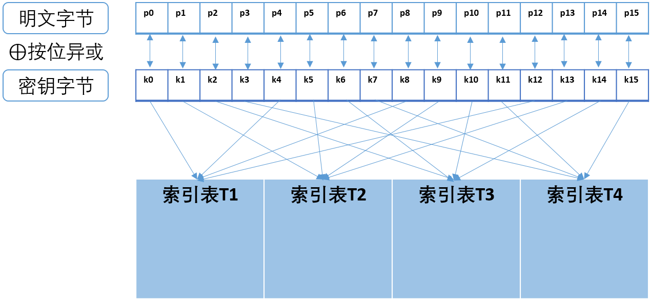

图 9 第一轮查表索引

本文主要针对软件方式实现的AES加密算法，其是通过事先计算好的矩阵索引操作来实现轮密钥加、字节替换、行移位以及列混淆操作的，主要有8个这样的查表矩阵包括1到9轮的查表矩阵T1、T2、T3、T4，以及最后一轮的查表矩阵、、、，其中每个表包含256个数据项，每个数据项为4字节，关于矩阵值如何计算得到的不在本文的讨论范围之内。其中需要了解的是10轮加密过程中需要不断的查表，及访问T1~T4或、、、表中的部分数据，查表索引可由明文p和密钥k计算得来，其中第一轮查表索引比较特殊，为，记为，其中n∈0~15，查表索引如图 9 第一轮查表索引所示。为了表示方便，将AES加密过程中生成的10轮中间密钥记为其中r=1,…,10，每个中间密钥又可拆分为4个字，每字为4个字节，记为，则第0轮的密钥记为原始密钥k，记，其中j=0,…,3。

当向AES加密程序提供16字节的明文时，加密过程中的每一轮均需要计算一个16字节的中间状态。其中x的初试值，对中间状态的每一个字节，其中i=0,…,15。而加密过程中前9轮变化的中间状态可由如下公式计算得到，r表示轮数，取值从0到8，如表5 AES加密过程中中间状态所示。

表5 AES加密过程中中间状态

|  |
| --- |
|  |
|  |
|  |
|  |

至于最后一轮计算中间状态，只需要将T1、T2、T3、T4替换为、、、即可，所得的就是明文通过AES加密得到的密文。如上公式中的表示AES Table i中的第index项数据，数据占4字节，‘’表示对操作数的每一位执行异或操作。

### AES攻击思路

AES执行过程中对各个Table的查表操作是对其进行Cache攻击的切入点，对于相同的密钥k，对于不同的明文p进行加密时，根据如上的计算，会访问到各个Table中不同索引位置，如果Cache中没有缓存相应位置的数据时，会将该数据以及其周围的数据加载到其内存所对应的cache set中的某一个line中，加载的数据块大小与cache line大小相等，在本文讨论的Lenovo k51c78被测机中，Cache line为64bytes，Table中的每项数据为4bytes，每次访问Table中的数据时，会将其周围共16个数据项加载到同一个cache line中。假设T0中起始数据所在内存对应Cache中的set a的索引为0的数据项，则T0中索引前16项的数据都将映射到set a中，而索引第16至第32项数据将映射到set a+1中，Table中索引索引为i的数据将映射到的 set索引为a+(i/16)。攻击程序通过对自身内存的访问，能够获取到其他程序使用Cache的情况，通过第二章介绍的Prime+Probe攻击方式，攻击程序首先通过Prime方法读取其内存空间的数据占用cache中指定数个set中的所有line，然后调用AES加密程序，待加密程序执行完毕之后，执行Probe方法，根据访问时间判断Prime阶段读取的数据是否还保存在Cache中，若均在Cache中，则表示AES加密过程中的多轮变化的查表操作没有访问到能够映射到该set的数据。反之，若Probe阶段探测到之前读取的数据不在cache中，则表明AES加密过程中的某一轮查表操作或其他访存操作访问到了能够映射到该set的数据，为了简化攻击操作，假设AES加密过程中除了查表操作外不存在其他访存操作。因此，假设已知了Table中各个索引表的起始地址对应的cache set索引，当攻击程序同时对cache中的所有set进行监控时，就能够监测到AES加密过程中访问了、、、、、、、中哪些区域的数据。

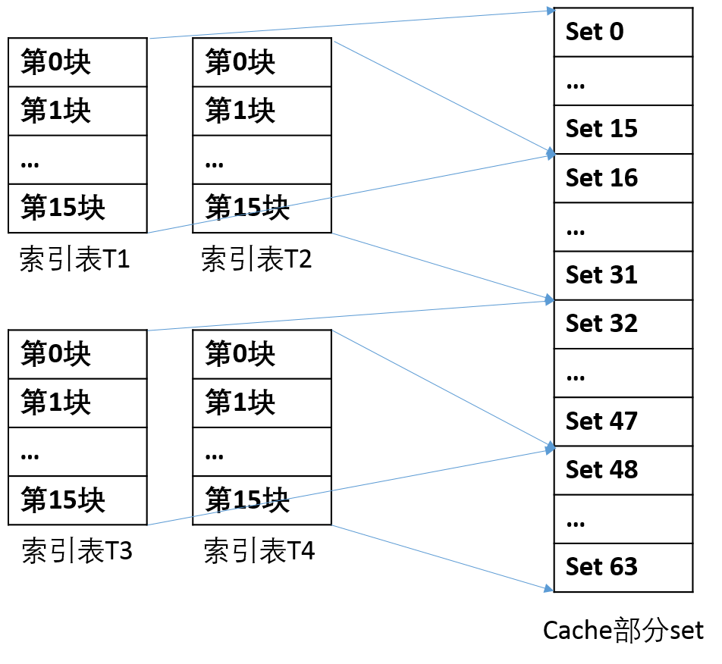

图10 索引Table与Cache映射关系

为了方便讨论，本文将以目标机Lenovo k51c78的配置为例，讨论以其作为被攻击设备，设计针对AES的攻击的方案。该目标机的L2 cache大小为512KB，共有512个set，组织为16路组相联，因此每个set共有16个cache line，每个cache line能缓存64字节的数据。被攻击的AES程序网上的开源版，其索引表为、、、、、、、，每个索引表包含256个数据项，可将其视为有256个元素的数据，其中每个数据项为4bytes，并且假设已知索引表的首地址a对应的cache set索引i，为了方便讨论，假设a的取值满足，及索引table的首地址映射到cache line的起始位置。则可以求得索引表中任意索引位置n对应的cache set位置，其中对应表示当该位置数据被访问时其将被保存的cache set号。由于攻击程序通过Prime+Probe只能探测到被攻击程序访问cache set的情况，并不能区分访问了cache set中哪些line，更不能获取cache line中偏移的情况，因此通过Prime+Probe攻击程序并不能区分对索引表中索引0到索引15数据项的访问（对0到15项的任意一项的访问都将一整块的数据缓存到了cache中）。

本文设计通过假设验证的方式来实现获取AES密钥，其破解过程分为两轮，第一轮获取密钥中每个字节的前4位，称为第一轮攻击，第二轮获取密钥中每个字节的后四位，称为第二轮攻击。

### 第一轮攻击

第一轮攻击利用AES加密执行中第一轮对索引表的访问情况来进行攻击的。对于已知的明文p和密钥k，第一轮的查表索引为，对应每个字节为，其中。此处需要注意的是，并非16个查表索引均需要到、、、、、、、中查找相应位置的数据，其对应关系为：对应的是或中的查表索引，其中，及是的索引，而是的查表索引。

本文使用假设验证的方式对AES加密算法进行攻击，攻击步骤主要分为两个部分，第一部分及假设部分，及假设密钥k的取值，由于明文p对攻击程序来说是已知的，通过则可计算出对应的第一轮加密过程的查表索引，其中表示表的索引，表示表的索引，表示表的索引，表示表的索引。对于AES同步攻击来说、、、表的起始地址对攻击程序来说是可获取的，并且就像假设的那样，各个Table索引表的起始位置数据均能映射到某一Cache set中某一line的起始位置上，在本文中假设、、、的起始位置映射的Cache set索引分别为、、、，则可计算出在假设密钥为的情况下AES加密算法在第一轮查表过程中访问到了中索引位置为的数据，之后这些数据分别被缓存在cache索引为、、、，访问到了中索引位置为的数据，之后这些数据分别被缓存在cache索引为、、、，访问到了中索引位置为的数据，之后这些数据分别被缓存在cache索引为、、、，访问到了中索引位置为的数据，之后这些数据分别被缓存在cache索引为、、、，对于已知的明文和假设的密钥，能够计算出在第一轮变换中访问到了能够映射到cache set索引位置为、、、、、、、、、、、、、、、。

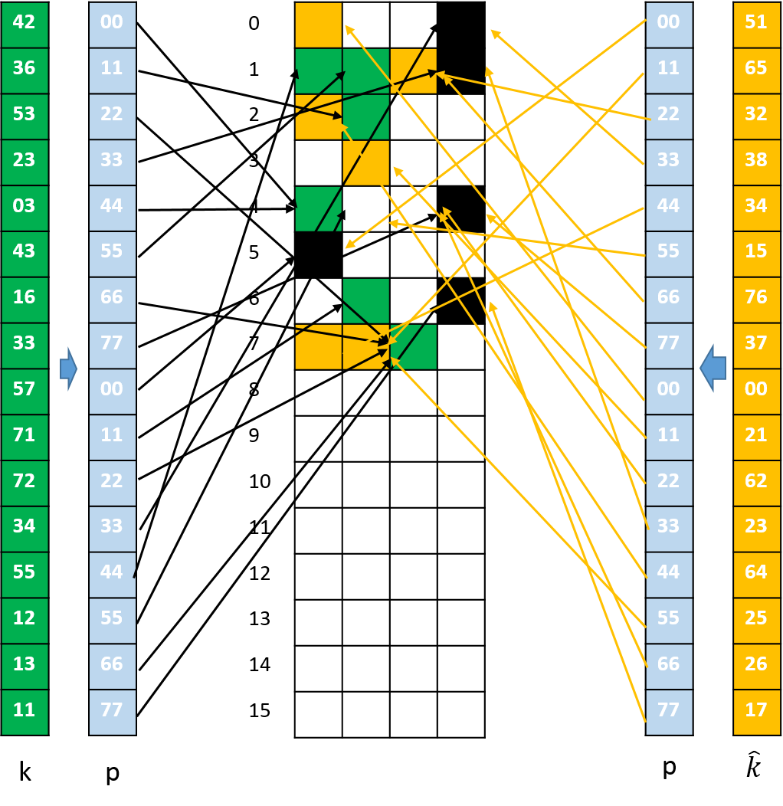

图11 第一轮攻击访问Cache情况

图11 第一轮攻击访问Cache情况描述了假设检验的原理，密钥k被设置为，为了描述方便，假设Table T1首地址映射到cache set 0中某一cache line的首地址，且、、、地址空间相连，反应到图中为第二列的首地址紧接着第一列最后一行的末地址。每一个小方块代表一个内存块，映射到cache中对应一个line。当对明文进行验证时，访问到的cache块用橙色标注，绿色的cache set表示真实密钥对应到的cache set，黑色为假设的密钥k ̂=(0x51,0x65,0x32,0x38,0x34,0x15,0x76,0x37,0x00,0x21,0x62,0x23,0x64,0x25,0x26,0x17)和真实密钥k共同访问到的cache set。因此，黑色的cache set越多表示假设的密钥与真实密钥k越接近。

因此，如果实验中假设的密钥值与真正的密钥k值相同，当攻击程序对这些set进行监控，执行Probe操作时将会探测到这些cache set在中的某些line被驱逐到了内存中，也就是被AES攻击程序访问到了，这会使得Probe阶段测得的时间相对较高，并将对这些set在Probe阶段所测得的时间相加并记为t，作为该假设可疑度的度量分数m，因此，度量分数m越高表示假设可疑度越高。由于Table中的16个数据项映射到同一个set中，因此实际决定查表数据映射到哪一个set中是由索引的前4位决定，后4位仅仅能决定数据缓存在cache line中的偏移，因此仅靠第一轮攻击仅仅能获取到每个密钥字节的前4位。为了获得密钥所有位的数据，需要进行进一步的分析。

### 第二轮攻击

仅仅利用AES加密过程中第一轮的查表索引以明文p和密钥k的代数关系只能获取AES密钥k中每个字节的前4位，仍有16*4=64位数据未知，如果使用暴力破解则仍有种可能性，对现在的处理器性能来说量实在是太大了，因此需要考虑第二轮查表索引与明文p和密钥k的关系。

回顾上一节求解AES加密过程中10轮中间密钥的计算公式，不难推算出第二轮查表索引n与明文p和密钥k的关系如表表6 第二轮查表索引所示。

表6 第二轮查表索引

|  |
| --- |
| ⊕⊕⊕⊕2•⊕⊕3•⊕⊕⊕ |
| ⊕⊕⊕⊕3•⊕⊕⊕⊕⊕⊕ |
| ⊕⊕⊕⊕⊕⊕⊕⊕⊕⊕⊕⊕1 |
| ⊕⊕⊕⊕⊕⊕⊕⊕⊕⊕⊕⊕ |

其中⊕表示异或操作，⊕表示对⊕的结果通过sbox函数处理后的结果，其中表示索引n中的第i个字节，和上一节中的描述的一样，是索引表中的索引，是索引表中的索引，是索引表中的索引，是索引表中的索引。

第二轮攻击与第一轮攻击相同，采用假设验证的方式，因此在已知明文为p，假设密钥为的情况下，如果假设密钥为为真实的密钥k，可以计算得到AES加密程序在第二轮查表过程中，至少访问了能够映射到set索引为、、、中的数据。在验证阶段，获取这4个set在Probe阶段的时间t，将其相加得到假设密钥的可疑度，数值越高，表示在AES加密阶段中访问了能够映射到这几个set中的数据，当假设的密钥不是真正的密钥k时，通过计算可能会得到AES加密过程中并未访问过的set，则对这些set进行Probe操作获取的时间t相对要少，因此会得到相对较小的度量分。

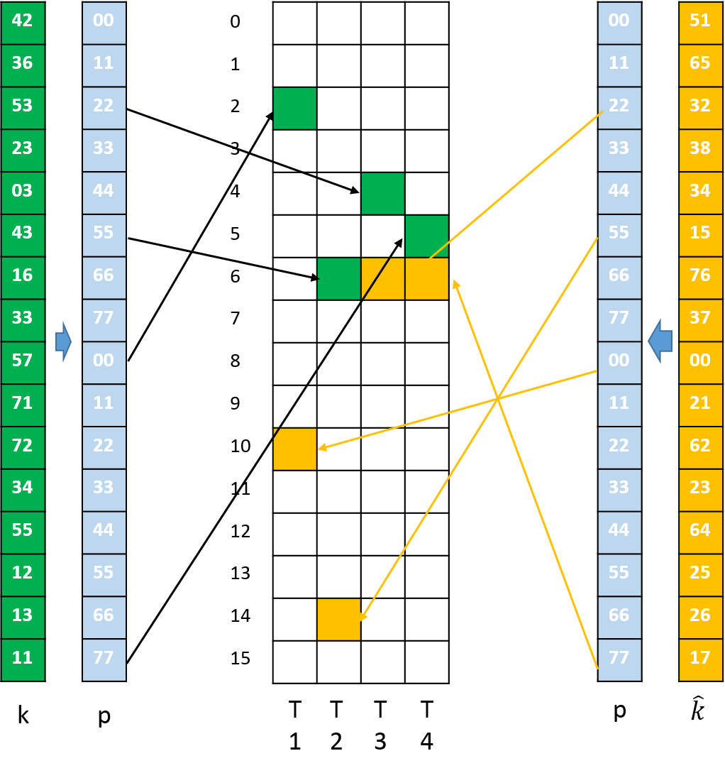

图12 第二轮攻击访问Cache情况

图12 第二轮攻击访问Cache情况表示假设过程中对4个Table中内存块的访问情况，与第一轮攻击类似，图中索引表中的每个小方块代表一个内存块，能够缓存到一个cache line中，T1中的第一个内存块对应cache第一个set。与图11 第一轮攻击访问Cache情况相同，第二轮攻击分析过程中使用的密钥k被设置为，在攻击过程中需要对密钥的所有取值空间进行假设，当明文的取值时，计算得到对于真实的密钥k，第二轮在表、、、上的查表索引分别为0x49、0x65、0x2b、0x58，对应到图中橙色的方块表示，而对于假设的密钥取值 k ̂=(0x51,0x65,0x32,0x38,0x34,0x15,0x76,0x37,0x00,0x21,0x62,0x23,0x64,0x25,0x26,0x17),计算得到在表、、、上的查表索引分别为0x63、0xee、0xad、0x6d，对应到图中为绿色方块，可见当假设的密钥和真实密钥不同时，在AES加密第二轮查表过程中访问的内存块也不相同，通过攻击程序不断获取Cache中的各个set的访问情况，可探测到AES加密算法第二轮访问的情况，依此进行攻击，获取部分或全部的密钥值。

## KS检验

### KS检验概述

KS检验是假设检验中的一种，它可以被用来判断随机抽样中样本与样本或总体与总体之间的关系是由于误差引起的还是由本质差别引起的。假设检验的原理是首先对总体做出某种假设，然后通过抽样的方法来判断是否接受该假设。

总体中个体的差异是普遍存在的，样本之间的差异也是普遍存在的，因此我们不能仅仅根据样本做出结论。在获取数据的过程中，如果多个抽样的平均值与假设总体的平均值不相同时，应当考虑两种不同的可能：一是这几个样本来自于总体的样本，均值不相同是由于抽样中产生的误差；二是这些样本来自于总体不同的分布，及其差别不仅仅是由于抽样中产生的误差产生的，而是抽样总体本身的属性与假设的总体分布不同产生的。

在本文的研究背景下，可以假设通过时间源获取的时间服从某一个正太分布，其平均值为测量的精确时间，方差为，因此单次获取的时间会在一定的范围内波动，根据总体的特性，有时候波动会很大，这时通过单次Probe获取的时间作为set有没有被访问到的依据会引入大量的误差，致使监测set访问情况结果不明显，甚至做出错误的判断。

在使用假设检验方法时，通常情况下，需要首先对总体的某项或某些项参数做出假设，之后根据获取的样本做出接收或拒绝假设的判断，它利用了类似于反证法的思想。首先假设针对总体的某项假设成立，之后根据样本推测假设是否合理，若产生不合理现象则拒绝原假设，反之没有足够的理由拒绝原假设，及接受原假设。与反证法不同的是，假设检验中不合理现象指的是小概率事件发生了。小概率事件指的是在一次实验中几乎不可能发生的时间，如果在单次实验中小概率事件发生了，则表示产生了矛盾，通常将发生概率小于0.05的时间称为小概率事件，视情况也能修改该值。在KS检验中将小概率事件发生的概率称为显著性水平。

KS检验主要用于比较假设总体与实际样本或两个总体是否属于同一分布，原假设：样本与假设总体同分布或两个总体属于同一分布，备择假设：样本与假设总体同分布或两个总体属于不同分布。判断标准为比较样本与总体或不同总体之间的差异，及，其中表示抽样总体，而表示假设总体。

### KS检验验证

为了验证KS检验区分两个不同分布的能力，本文借助python提供的工具包，分几种情况验证KS检验的结果。

如下表1验证某分布是否属于正太分布。通过调用python numpy包提供的函数生成1000个服从均值为0，方差为1的样本，然后使用KS检验判断其分布是否为正太分布。其中，假设：样本服从正太分布。

表7 验证某分布是否属于正太分布

|  |  |
| --- | --- |
| 源码 | from scipy import stats |
| import numpy as np |
| x = np.random.normal(0,1,1000) |
| y = stats.kstest(x, 'norm') |
| 结果 | KstestResult(statistic=0.020635092089306473, pvalue=0.78807018015955721) |

如表6所示，有numpy生成的1000个样本通过KS检验得到pvalue=0.78807018015955721，而制定的显著性水平为5%，明显pvalue大于，故接受原假设，及x服从正太分布。

下表7验证两个总体是否属于同一个分布，分布为总体x和总体y，它们均由python的numpy包生成，但均值和方差均不相同，其中x服从均值为5，方差为6的正太分布，而y服从均值为0，方差为1的正太分布。

表8 KS验证两指定分布是否属于统一分布

|  |  |
| --- | --- |
| 源码 | from scipy import stats |
| import numpy as np |
| x = np.random.normal(5,6,1000) |
| y = np.random.normal(0,1,1000) |
| ks_2samp(x,y) |
| 结果 | Ks_2sampResult(statistic=0.68799999999999994, pvalue=2.6733739150999497e-208) |

很明显，总体x和总体y服从不同的分布，通过KS检验分别对其1000个样本进行检测，检测结果的pvalue=2.6733739150999497e-208，远远小于显著性水平，因此拒绝原假设，接受备择假设，及x和y服从不同的分布。

## 关键技术解决方案

驱逐策略关系着cache set能够快速高效的驱逐，不仅仅要将L2 cache相关set中的所有line中的数据驱逐，也要讲L1 cache中的相关数据驱逐到内存中。然而由于大多数ARM处理器使用的L2 cache伪随机替换策略，要在连续的访存中估计cache set中的数据显得困难。虽然在不支持flush刷新的情况下可以使用相关地址来驱逐set，通过大量访问相关地址达到驱逐目的地址到内存的目的，但这不仅会增加时间和空间存储的开销，也会引入探测阶段的偏差（由于不清楚是哪些地址占用了set）。由此在确定机型上找到快速高效的驱逐策略是难点之一。本文主要通过两种方式来解决伪随机替换策略可能带来的问题，其一是通过脚本基于目标机进行大量的实验，直到获取到有效的针对目标机的驱逐策略，具体的实现方式见下章验证部分，其二是通过ks检验获取Probe时间分布与cache命中下的分布进行比较，替代仅仅通过Probe时间来度量假设密钥的可疑度。

至于异步攻击来说，Cache攻击的攻击程序与被攻击程序的交互方式是攻击能否成功的关键，然而在这个方向目前还没有太多相关的研究。Evict + Reload、Prime + Probe等方法只是探测cache set状态的工具，还需确定具体的攻击过程。由于在evict或prime过后需要被攻击程序执行待攻击的事件，之后再有reload或probe操作来获取cache的旁路信息，然而在这期间由于系统访存或攻击程序自身访存操作可能会对evict或prime阶段占用的cache set中的部分甚至全部line，导致探测阶段误认为待攻击程序访问了该cache set，因此如何处理系统噪音造成的影响也是攻击成功的关键。本文在设计异步攻击实验时，将攻击程序和被攻击程序包装被可执行的二进制文件，而不是创建两个app，这样是为了减少除核心代码外之外的程序访问内存导致Probe阶段对被攻击程序访存情况的误判。

此外，由于AES加密过程中的查表操作涉及到多种操作：字节替代、行移位、列混淆以及轮密钥加操作。加解密中每轮的密钥分别由初始密钥扩展得到。且加密算法中16字节的明文、密文和轮密钥都通过一个4*4的矩阵表示。在对AES的T-table实现进行密钥攻击时，需要熟悉攻击过程以及每个过程中对那个table进行查找，并挖掘出可利用的内存位置，提取出AES可供利用的数学特性，这些均为AES攻击中的难点。本文对AES攻击中前两轮的访存情况与明文和密钥之间的关系进行详细的分析，算出了在明文p和密钥k已知的情况下访问的内存对应的cache set。

## 本章小结

本章介绍了Cache攻击方案的设计，其也是本文的核心。首先介绍了如何获取精确的计时方式，其是攻击是否能够成功的关键，然后介绍了如何实现快速高效的驱逐策略，并介绍如何通过脚本的方式获取针对特定机器的驱逐策略。之后详细介绍了针对AES加密算法的同步攻击方式，以及一部攻击方式的设计，并介绍了攻击过程可能会出现的问题。最后讨论了设计过程中的关键技术和难点，以及本文给出的解决方案。

# AES攻击验证

为了验证本文设计的针对移动设备的Cache攻击工具的有效性，本章将Lenovo k51c78当作被攻击设备，通过Prime+Probe对运行于目标机上的AES加密程序进行攻击并获取其密钥，以证明Cache攻击的有效性以及本攻击方式设计的合理性。目标机的具体配置如下：

表9 Lenovo k51c78配置

|  |  |
| --- | --- |
| **目标机** | **Lenovo k51c78** |
| CPU | ARM Cortex-53 |
| 指令集 | Arm64-v8a |
| L2 cache | 512KB |
| 内存映射 | 16路组相联 |
| Cache set数 | 512 |
| Cache line大小 | 64bytes |
| CPU核心数 | 8核 |

## 时间度量

在Intel x86平台上，为了向cache攻击提供精确的时间戳，通常使用非特权的rdtsc指令。然而在ARMv7-A或者ARMv8-A指令集架构的移动设备上，没有与之类似的非特权指令。相对的提供了一个性能监控单元PMU来监控CPU的活动，通过PMU虽然可以获得精确的系统时间，但是由于其只能在特权模式下访问，顾在本文中不考虑此种计时方式，本文主要考虑3种非特权下也能够提供精确计时的方式。并在Lenovo k51c78目标机上进行测试，选择最稳定的计时方式向随后进行的AES攻击提供服务。

### Perf计时方式验证

从Linux 2.6.31开始，perf工具引入到了Linux内核中。它提供了独立于硬件的用户监测CPU性能计数器的接口。通过使用系统调用，在用户态就能访问到CPU性能计数器的相关信息，通过将监测属性设置为，则可返回精确的时钟周期数，就像特权指令获取的那样。由于该指令依赖于系统调用获取cpu的周期，返回的结果会有一定的延迟。下表描述了通过perf实现的计时方式，首先定义一个结构体，用于存储从性能计数器获取的值，然后将其传递给函数，性能计数器的值将被读取出来并保存在该结构体重。

为在Lenovo k51c78上统计的Perf计时度量结果，做了50000次实验，但没有获取有效数据，可得Perf攻击在目标机上不可用。

### POSIX计时接口验证

然而，某些移动设备可能也不支持perf工具，或者perf获取的时间精度不够高，此时需要找到其他能够获取精确时间的方式。标准提供的函数就是可选方案之一，依赖于向它传递的时钟，它能够返回不同精度的系统时间，比如微妙或纳秒。本文在目标机k51c78上测试了POSIX计时的准确性，如下所示。

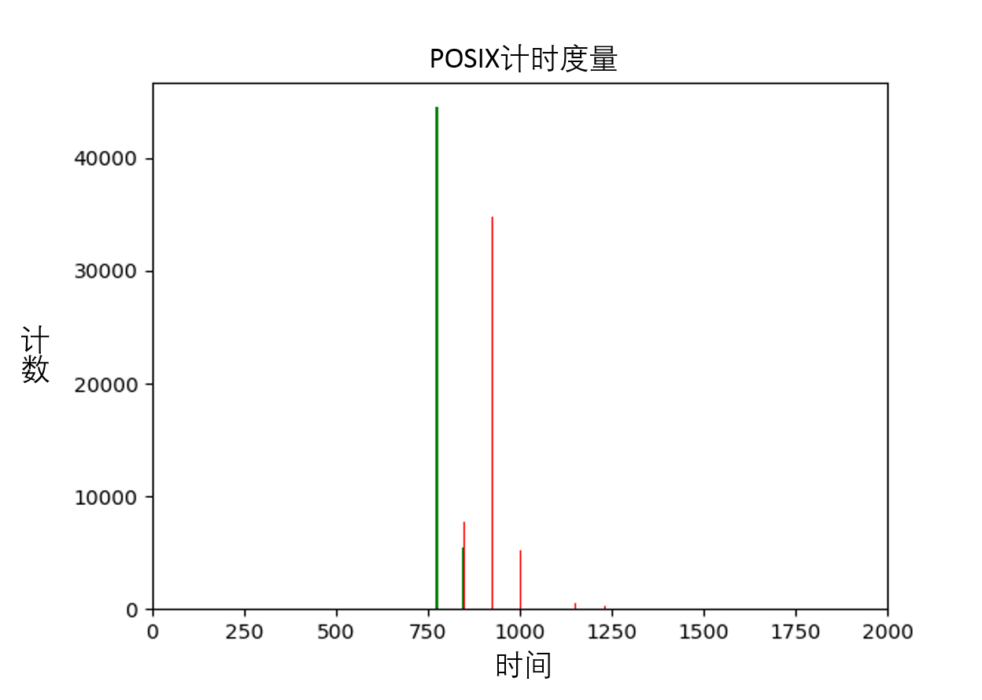

图13 POSIX计时度量

图13 POSIX计时度量描述了将POSIX函数作为时间源得到的cache hit与cache miss时间分布的直方图，横坐标表示时间，纵坐标表示在时间点上统计的次数。其中总共统计了50000个样本的时间，并将其画到一个直方图中，其中蓝色柱表示统计cache命中的时间分布，红色柱表示统计的cache未命中的时间分布，观察得到红色柱形相对于蓝色柱形有个向右的时间偏移，可将POSIX计时方式能够将cache hit和cache miss区分开来。

### 线程模拟计时方式验证

在最坏的情况下，如果perf工具和提供的计时方式都不可用，则需要设计一种能够将cache hit和cache miss区分开的工具，考虑到通常情况下cpu执行一条指令的时间是几个时钟周期，可以通过线程不断累加计数器的方式来模拟获取系统时间，不过这种方式只能获取时间区间的值，不过对获取cache hit和cache miss时间来说已经足够了。

和Perf计时方式相似，线程模拟计时也没有得到有效数据，因此线程计时方式在目标机上也不适用。

通过对3中计时方式进行度量，发现仅有POSIX计时方式适合目标机，所幸POSIX提供的接口能够有效的将Cache hit和Cache miss区分开来。如下的实验中将把计时的时间源设置为POSIX提供的方法。

## Cache驱逐

为了找到一个既快速又高效的驱逐策略，设计者需要详细的了解cache的机构以及cache的替换策略。对于类似于最近最少替换策略LRU等简单的替换策略来说，找一个满足这两个条件的驱逐策略是相对容易的。然而，对与使用伪随机替换策略的cache来说就难很多。

为了找到针对目标机Lenovo k51c78的最优的驱逐策略，本文采用第三章描述的驱逐策略的设计，将驱逐策略定义为所示：

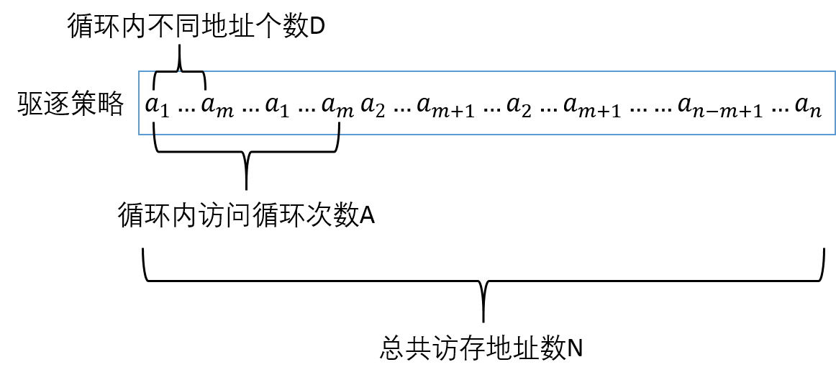

图14 Cache驱逐策略

为了能够在使用伪随机算法的移动设备端对指定的Cache Set执行高效的驱逐，本文使用图14 Cache驱逐策略所示的访存模式，当对指定的Set s进行驱逐操作是，参数D表示循环内的不同地址个数，A表示驱逐过程中循环内的循环次数，N表示驱逐过程中总的访存个数，其中被访问的所有地址均能映射到指定的Set s。

为了获取驱逐效率高，且耗时短的驱逐策略，本文通过脚本的方式对多种可能的参数D、A、N组合进行测试，所得结果如表10 驱逐策略评估所示：

表10 驱逐策略评估

|  |  |  |  |  |
| --- | --- | --- | --- | --- |
| 地址个数N | 循环次数A | 环内地址数D | 驱逐率 | 驱逐时间 |
| 24 | 2 | 5 | 100 | 9121.185348 |
| 27 | 1 | 8 | 99.989997 | 10653.13603 |
| 24 | 3 | 5 | 99.919984 | 12706.28952 |
| 21 | 8 | 10 | 99.91996799 | 36992.2931 |
| 24 | 2 | 9 | 99.8582996 | 13455.61102 |
| 22 | 7 | 4 | 99.74994999 | 12150.68623 |
| 20 | 3 | 10 | 99.72994599 | 13360.58188 |
| 22 | 6 | 5 | 99.72994599 | 20646.16884 |
| 23 | 8 | 9 | 99.70519467 | 41633.32493 |
| 17 | 6 | 5 | 99.689969 | 13905.53812 |
| 21 | 4 | 10 | 99.65404965 | 19774.70509 |
| 22 | 4 | 8 | 99.649965 | 20161.85157 |
| 20 | 1 | 10 | 99.64989497 | 6192.992599 |

部分驱逐策略的评估结果如上图所示，获取既高效耗时又短的驱逐策略，本文选择参数组合为N地址总数为20，循环内访问地址个数D为10，循环次数A为1的驱逐策略，通过测试可见其驱逐率为99.6%，所消耗的驱逐时间为6192ns。本文如下的实验将使用该驱逐策略组合进行实验。

## AES攻击

为了验证能够通过Prime+Probe以及K-S检验对Android移动设备进行有效攻击。本文针对Lenovo k51c78目标机进行同步AES攻击，并成功过去了所有密钥，具体步骤如下。

### 获取监测数据

攻击过程中的第一步为获取被攻击程序运行期间对Cache中各个Set的监测数据，在本实验中，首先执行攻击程序，不断探测AES加密算法对Cache的访问情况，攻击程序运行界面如图15 攻击程序的执行过程所示：

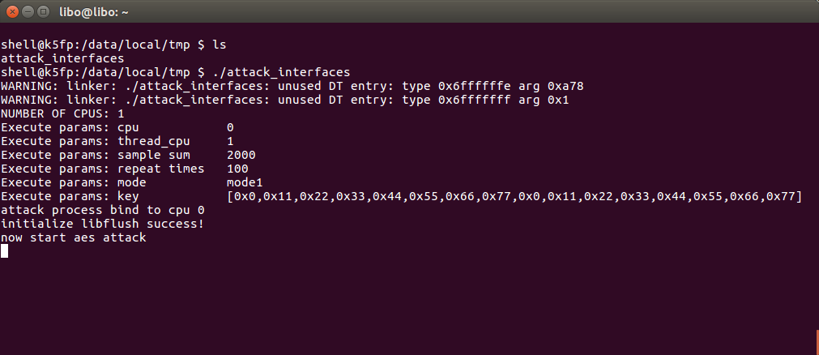

图15 攻击程序的执行过程

可见，攻击程序绑定到核0上，在程序运行过程中总共对2000个明文进行加密操作，每个明文重复加密100次，获取的数据如图16 监听结果所示：

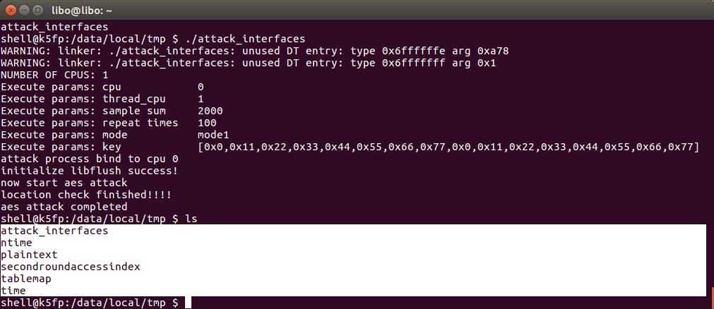

图16 监听结果

监听结束后共生成4个文件，plaintext文件保存加密的明文信息，tablemap保存AES加密查找表T-table中的数据与Cache Set的映射关系，time文件记录攻击过程中监测到的各个Cache Set的Probe阶段时间，ntime文件记录各个Set Probe阶段全命中的时间，用于于time进行对比。在获取监听到的数据之后，将其导入电脑中，通过python脚本进行分析获取攻击结果。

### 对数据进行分析

在分析过程中，对AES加密程序进行攻击主要分为3个步骤，包括准备阶段、第一轮攻击和第二轮攻击。准备阶段针对目标机的系统及其cache结构，找到精确的计时方式，以及能将cache hit和cache miss快速有效区分开的驱逐策略。如4.1节所示，本文通过对几种计时方式进行分析，最终选取在k51c78目标机上表现最好的作为cache攻击的时间源。4.2节具体讨论了如何获取快速高效的cache驱逐策略，通过脚本对成千上万种不同的驱逐策略进行分析，最终选择驱逐率较高且耗时较短的驱逐策略。

攻击步骤中的第二步为第一轮攻击，主要为获取AES密钥中每个字节的前4位。该轮利用AES加密过程中第一轮查表索引与明文p和密钥k之间的关系，及索引，在已知明文p的情况下，由攻击程序探测AES加密算法在执行对明文进行加密过程中cache中set的访问情况，最终反推出被攻击程序的密钥k。

通过多次试验，发现为了提高提供的函数获取系统时间的精度，需要对其进行预热操作。使用初次计时会引入较大的误差，因此在Cache攻击过程要要尽量减少前几次计时的权重，本文在攻击过程中通过改进度量方式来降低预热带来的误差。由于单次计时会引入较大误差，最终导致无法获取正确的AES密钥，本文通过横向对比的方式来获取假设密钥的度量分。首先，对指定的set s进行实验，测量Prime操作后紧接着Probe操作所得时间t，则t表示set s中所有line都cache命中的时间总和，测量得到多组数据，将其记为集合。之后，对AES进行攻击，针对set s，首先通过Prime函数占用set s中的所有line，然后调用AES加密算法，对明文进行加密，紧接着调用Probe函数探测set s的占用情况，得到时间t，通过对该明文重复进行以上步骤，得到时间集合。如果在AES加密过程中访问到了能够映射到set s中的数据，则会将set s中的某些line驱逐到内存中，在随后的Probe阶段将导致cache miss，由于cache miss的时间比cache hit的时间要多，此时如果将于进行对比，则会看到相较有一个向右的偏移。因此只需要比较和是否属于同一个分布，就能判断AES在加密过程中有没有访问到set s。

为了量化度量分，引入了ks检验，其接收两个分布、作为参数，判断其是否属于同一个分布，并返回一个代表相似度的值r，r取值在0到1之间，其越接近0表示和越相近，越接近1表示和越不同。将ks检验作用于和就能方便的判断AES在加密过程中是否访问到set s，返回的结果也可作为被用于计算假设密钥的可疑度。

因此，首先通过AES加密算法对n个明文进行加密，每个明文重复重复进行m次加密，以获取单个样本多个数据，每项数据包含对每个cache set的监测信息，通过假设密钥，并让其遍历密钥所有可能的取值，并获取每项假设的可疑度，则可疑度最高的假设值就是破解得到的密钥。

本实验设置AES密钥值为：，第一轮攻击利用AES加密第一轮索引，通过对1000个不同明文进行加密，每个明文重复加密2000次，前1000次探测Prime后紧接着Probe操作获取的时间，而后1000次探测Prime后执行AES加密，随后执行Probe操作获取得到的时间，对这两部分数据进行ks检验并将其作为该明文样本的数据。第一轮攻击结果如下图所示：

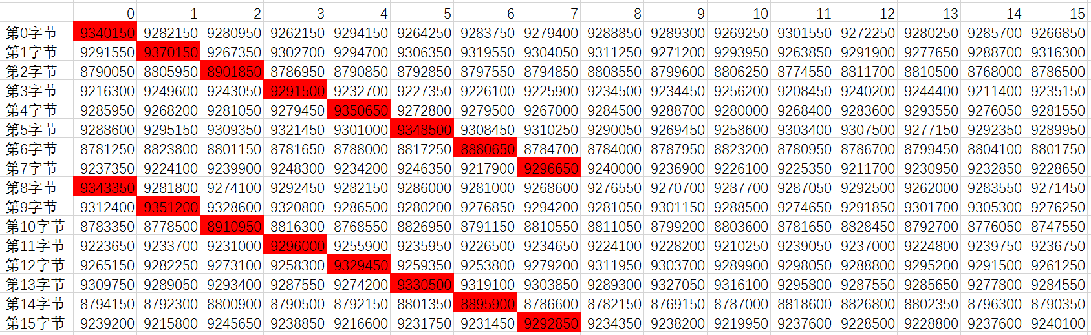

图17 第一轮攻击结果

上图表示第一轮攻击结果，从上到下，第0字节到第15字节的攻击结果，从左到右为字节前四位的所有可能取值，从0到F，每个小图的横坐标表示密钥每个字节前4位假设值，从0到15遍历了密钥每个字节前4位的所有取值，表格中的值表示可疑度，其值越高表示对应的假设值可疑度越高，其中每个图可疑度最高的值即为攻击得到的结果。因此，本轮攻击得到的密钥的每个字节的前四位为：。与真实的密钥每个字节前四位相同，因此第一轮攻击成功获取了其所需信息。

第一轮攻击每个密钥字节的前4位是假设的一个基本单位，密钥字节之间互不影响，因此可以16个字节分别获取，密钥假设空间共有种可能，对应图一中子图横坐标。由于第二轮查表索引比第一轮复杂，第二轮攻击也较第一轮攻击要复杂一些。AES第二轮查表索引n为：

⊕⊕⊕⊕2•⊕⊕3•⊕⊕⊕

⊕⊕⊕⊕3•⊕⊕⊕⊕⊕⊕

⊕⊕⊕⊕⊕⊕⊕⊕⊕⊕⊕⊕1

⊕⊕⊕⊕⊕⊕⊕⊕⊕⊕⊕⊕

可以看出在Table 的上的查表索引与、、、、相关，然而由于的后4位仅仅决定访问到的数据在cache line中的偏移，因此在第二轮攻击获取密钥字节的后四位过程中的后4位对决定索引能够映射到的cache set没有影响，因此只需同时设定、、、的值就能决定在Table 的上的查表索引。同理，、、、的值就能决定在Table 的上的查表索引，、、、的值就能决定在Table 的上的查表索引，、、、的值就能决定在Table 的上的查表索引。

通过第一轮攻击，已经成功获取到每个密钥字节的前4位。在进行第二轮攻击的过程中，可以分为4个步骤，第一步假设、、、值、、、后四位的值，并使其遍历取值空间，共有种组合，每种组合和明文p相运算就能获取到访问索引，通过第一轮攻击中相同的方式即可获得组合的可疑度，其中可疑度最高的组合方式的取值就是攻击获取的密钥值。通过同样的方式能够获取到密钥的其他字节的后四位。本文分析的实验结果如下所示：

表11 第二轮攻击结果

|  |  |  |  |  |
| --- | --- | --- | --- | --- |
| 后四位取值 | 后四位取值 | 后四位取值 | 后四位取值 | 度量分 |
| 13 | 3 | 2 | 5 | 0.952152 |
| 1 | 4 | 10 | 8 | 0.952174 |
| 8 | 15 | 10 | 15 | 0.952371 |
| 8 | 5 | 8 | 9 | 0.952374 |
| 1 | 15 | 0 | 3 | 0.9524125 |
| 7 | 4 | 4 | 5 | 0.952766 |
| 0 | 5 | 2 | 7 | 0.9533185 |

表12 第二轮攻击结果

|  |  |  |  |  |
| --- | --- | --- | --- | --- |
| 后四位取值 | 后四位取值 | 后四位取值 | 后四位取值 | 度量分 |
| 10 | 4 | 8 | 10 | 0.9384495 |
| 4 | 7 | 6 | 11 | 0.9384925 |
| 1 | 13 | 0 | 1 | 0.938506 |
| 9 | 6 | 12 | 15 | 0.9385945 |
| 13 | 0 | 8 | 12 | 0.938629 |
| 2 | 14 | 10 | 6 | 0.938634 |
| 4 | 1 | 6 | 3 | 0.938652 |

表13 第二轮攻击结果

|  |  |  |  |  |
| --- | --- | --- | --- | --- |
| 后四位取值 | 后四位取值 | 后四位取值 | 后四位取值 | 度量分 |
| 4 | 8 | 7 | 11 | 0.9570985 |
| 11 | 7 | 12 | 15 | 0.95713 |
| 14 | 14 | 5 | 11 | 0.9571695 |
| 8 | 1 | 12 | 2 | 0.9572065 |
| 14 | 3 | 8 | 2 | 0.9572265 |
| 4 | 7 | 14 | 8 | 0.9574545 |
| 0 | 5 | 2 | 7 | 0.9578595 |

表14 第二轮攻击结果

|  |  |  |  |  |
| --- | --- | --- | --- | --- |
| 后四位取值 | 后四位取值 | 后四位取值 | 后四位取值 | 度量分 |
| 4 | 15 | 3 | 14 | 0.830743 |
| 1 | 9 | 6 | 10 | 0.8309515 |
| 5 | 15 | 0 | 12 | 0.8312265 |
| 7 | 14 | 5 | 3 | 0.831524 |
| 4 | 1 | 12 | 4 | 0.8315825 |
| 14 | 4 | 9 | 12 | 0.831855 |
| 4 | 1 | 6 | 3 | 0.8327175 |

表11 第二轮攻击结果、表12 第二轮攻击结果、表13 第二轮攻击结果、表14 第二轮攻击结果表示第二轮攻击的结构，由于每一个图中均有种可能的密钥组合，因此仅仅把可疑度较高的密钥组合列出来。在表11 第二轮攻击结果中，获取到的可疑度最高的密钥组合为，从表12 第二轮攻击结果获取到的可疑度最高的密钥组合为，从表13 第二轮攻击结果获取到的可疑度最高的密钥组合为，从表14 第二轮攻击结果获取到的可疑度最高的密钥组合为，整理得到第二轮获取到的AES密钥字节后4位为，与第一轮攻击结果组合得到通过Cache攻击得到的AES密钥为，与实验设置的密钥值相同。

## 本章小结

本章在目标机Lenovo k51c78上做了针对AES加密算法的Cache攻击，并通过同步攻击成功破解了AES全部密钥。证明了Cache攻击不仅仅在Intel x86平台，在ARMv7-a以及ARMv8-a等移动平台上也能通过内存访问模式获取到用户的私密信息。本章首先通过实验选择在目标机上比较精确的计时接口，然后通过脚本对多种驱逐方式进行度量，最终选择驱逐效率最高的一种驱逐策略。在确定好计时方式和驱逐策略之后进行AES同步攻击，成功获取AES全部密钥，最后对AES异步攻击方式进行探索。

# 预防攻击措施

通过上一章的实验，可以确信Cache攻击不仅仅在Intel x86平台上获取用户的私密信息，在做了相应改进的情况下同样也可以应用在ARM-v7a、ARM-v8a等移动设备上，比如本文通过对数千个样本进行分析就成功获取到了AES的全部密钥值。为了避免不法分子利用该漏洞获取用户的私密信息，本章讨论cache的漏洞以及相应的对策。

## 攻击漏洞

Cache攻击通过利用攻击程序探测Cache上泄露的被攻击程序的内存访问模式来进行攻击的。被攻击程序与攻击程序之间互不干扰，各自访问各自内存空间的数据，但Cache使得他们之间的数据有了间接的交互，比如当被攻击程序运行时，当其执行访存操作时，将到cache上寻找数据是够缓存在cache中，若存储在cache中则直接将数据返回，若没有缓存在cache中，则到内存中寻找数据，并将其缓存在对应的cache set中，占据其中的一个line。然后攻击程序执行，其访存操作同样也会将数据读取到cache中，当读取的数据正好也映射到被攻击程序映射到的cache set时，根据cache替换策略，就有可能将其驱逐回内存中。这样，当下次被攻击程序访问被攻击程序驱逐到内存中的数据时，就会导致一次cache miss，必须从内存中重新获取数据，并使得读取时间变长，也就相应的影响了被攻击程序的行为。Cache攻击本质上也就是通过利用这一漏洞进行攻击的。

除了Cache设计的漏洞之外，程序本身的漏洞也是实现cache攻击的必要条件。攻击程序需要通过Cache获取被攻击程序与私密信息相关联的内存访问模式，并依此反推出被攻击程序的私密信息。以AES加密过程为例，攻击程序通过监测AES加密程序对Cache中各个set的使用情况来反推密钥，而AES加密过程中对Cache set的使用情况是由明文和密钥来决定的。因此当获取到cache使用情况，以及被加密的明文数据之后，就能反推出用户密钥。

此外，对cache攻击来说，被攻击程序不同的输入能够影响到对内存中不同区域的访问是至关重要的，由此攻击程序才能通过Cache探测私密信息。本章首先讨论系统硬件、操作系统以及应用程序的漏洞，随后针对这些漏洞给出预防缓存攻击的措施。

### Cache设计缺陷

Cache是为了解决CPU与内存速度的不一致问题，并在性能与价格妥协的产物。为了提高访存速度，系统在访问内存时会将访问的数据以及周围数据缓存到cache中，下次再访问该数据时将直接从Cache中返回数据给CPU。Cache的出现导致了访存速度不一致问题，及直接从Cache获取数据的访存操作比从内存中获取数据的访存操作速度要快。因此，如果能够获取其访存的时间，就能推测出数据是在内存中还是缓存在Cache中。

移动设备与Intel x86设备的Cache结构相似，都由多层Cache缓存，为了方便分析，本文仅讨论有两层结构的Cache，下图为ARM平台的Cache结构示意图，图中的处理器共有核0和核1两个核，每个核心都有两个L1 Cache，及L1I和L1D，分别为指令缓存器和数据缓存器，它们共用一个L2缓存。

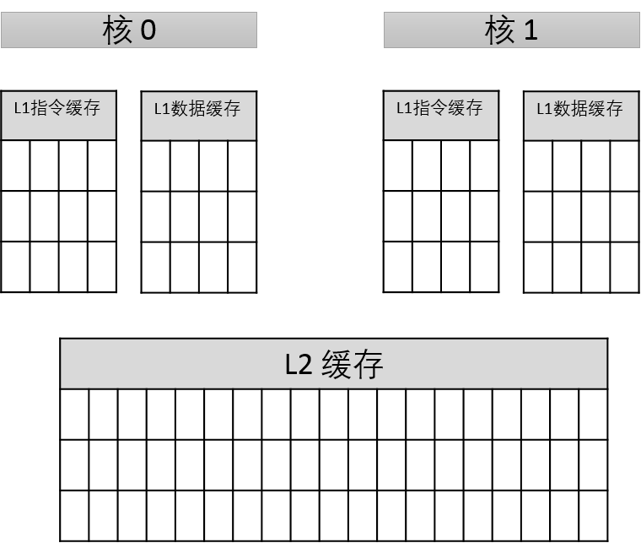

图18 ARM处理器Cache结构

由于Cache容量比内存容量小很多，不可能将内存中的所有数据缓存到Cache中，因此为了提高整体的访存速度，开发人员设计了多种不同的主存与缓存的映射关系，及全相联映射、组相联映射、直接相联映射等，这些映射关系的本质是规定什么样的地址映射到Cache中的某一区域。由于内存比缓存大很多，导致内存中多个地址映射到同一个缓存区域，这为不同程序间相互影响提供可能。当一个程序a有足够大的内存空间，对其空间内地址进行访问，就能占用整个Cache，此时假设另一程序b也在运行，则a程序的访存操作就有可能使得b程序缓存在Cache中的数据被驱逐到内存中，使得程序b运行速度较慢。同理程序b的访存操作也会使得程序a的访存操作较慢，通过对访存操作计时，就能判断程序a的访存和使用Cache的情况。

### 操作系统缺陷

操作系统在实现Cache攻击的过程中提供了不可或缺的支持，它像攻击者提供了精确的计时方式，提供了查询虚存与实寸映射关系的文件，提供了驱逐Cache Set中数据的指令，而这些支持是实现Cache攻击的关键。

虽然操作系统限制进程只能查询本地内存空间虚存与实寸的映射关系，但对于Cache攻击来说，已经足够了。Cache攻击的目标是能够某个Set进行监控，拥有驱逐该Set中所有数据的能力，因此首先需要知道哪些地址与该Set相关，及哪些地址中的数据能够映射到该Set中。操作系统提供的查询本地内存空间虚存与实寸映射关系的/proc/<pid>/pagemap文件保存着各个进程虚存与实存的映射关系，因此能够获取指定虚存映射到的物理地址，根据Cache与内存的映射关系，通过物理地址又能获取到此地址映射到的具体Set号，就完成了虚拟地址到Cache Set号的映射。对于指定的Set号，获取多个与该Set相关的地址，且满足这些地址不在同一个内存块中，得到与该Set相关的地址集合m。读取m中的地址就能达到将该Set中存储的数据驱逐到内存中的目的。

除了提供获取虚拟与实寸的映射关系外，有的系统提供了针对指定Set的Cache驱逐指令，通过该指令能够将指定的Cache Set中的数据全部驱逐，这会得到比地址驱逐更高的驱逐率，并为Cache攻击提供服务。

由于很多应用或服务有获取系统时间的需求，操纵系统通常提供多种不同的获取系统时间的方式，比如计时寄存器、POSIX提供的计时函数、perf性能监控工具等，这些计时方式除了向普通程序提供获取精确的系统时间之外，也向Cache攻击程序提供服务。通过这些计时方式，攻击者能够探测到被攻击程序对L2缓存的使用情况，从而实现攻击过程。

对操作系统来说，缺陷在于将攻击程序视为普通的程序，并为其提供精致准确的服务，因此某种程度上可以说操作系统是攻击者的帮凶。

### 应用程序漏洞

除了Cache本身存在的缺陷以及操作系统的漏洞之外，应用程序本身的缺陷也是Cache攻击能够成功的必要条件。Cache攻击仅仅能够通过访存时间获取其他程序对Cache的使用情况，并对Cache的使用进行分析以获取与私密信息相关的有用信息。而对于一些程序而言，其私密信息与内存之间有对应关系，内存又与Cache又有某种确定的映射关系，因此私密信息与Cache的使用情况之间也有某种映射关系，当攻击程序得到被攻击程序对Cache的使用情况之后，就能得到用户的私密信息。

以T-Table实现的AES加密算法为例，加密密钥k为用户的私密信息，使用该加密算法对不同的明文p进行加密时，在1~10轮的加密过程中会对不同的索引表中的区域进行加密，由于索引表较大，不同区域的索引数据映射到Cache中的不同Set中。针对同样的明文p，当密钥k值不同时，在加密过程中也会导致对内存中不同区域数据的访问，最终映射到不同的缓存中。当攻击者能够获取Cache状态时，就能根据明文以及探测到的Cache访问情况反推出用户的密钥。

很多情况下，用户对键盘的输入也是很重要的私密信息，然而对于某些保密措施比较为简单的输入库，其不同输入会导致输入库不同区域的访问。

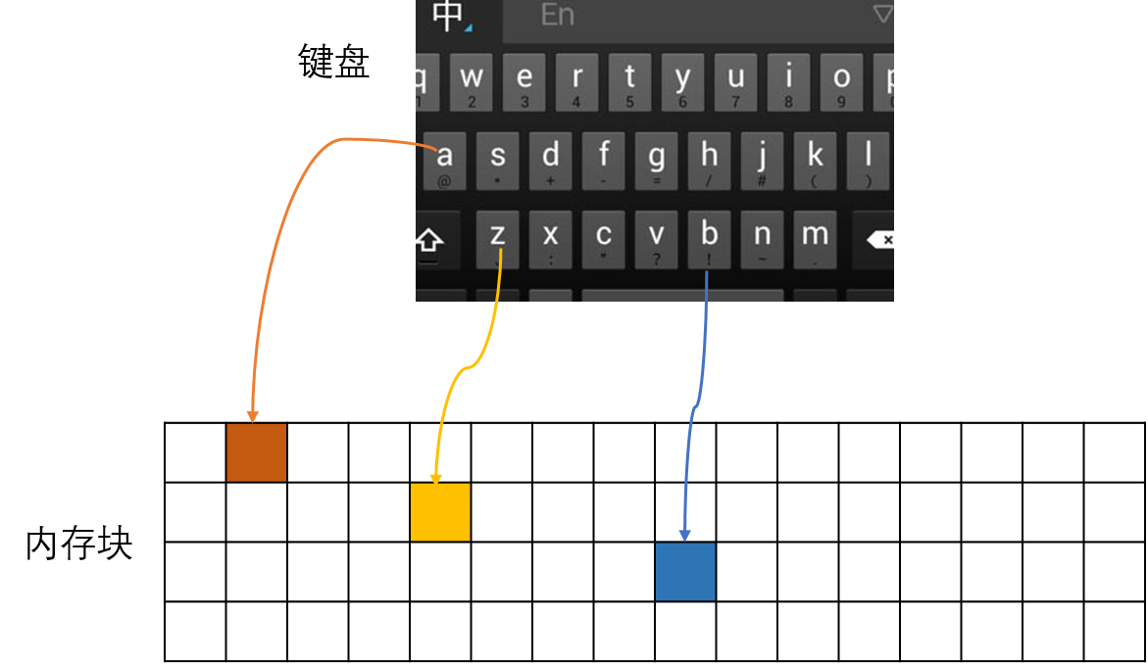

图19 输入库漏洞

图19 输入库漏洞显示了输入库可能出现的漏洞，当用户输入不同的字母时，可能导致对不同的内存区域的访问，且这些内存区域能够映射到不同的Cache Set中，极端情况下，假设对26个英文字母的点击访问的内存地址映射到26个不同的内存区域中，则攻击程序只需要不断的监测这26个不同的Set，就能判断出用户输入的是键盘上的哪些字母。

由于用户在编写共享库或其他软件的时候很少会考虑到Cache攻击可能利用的漏洞，因此，程序泄露出来的漏洞是广泛存在的。

## 预防攻击措施

本文首先对Cache结构的进行详细描述，然后设计和实现了基于Lenovo k51c78目标机的AES加密算法的攻击，并成功的获取到到了AES的全部密钥。上一节中讨论了Cache设计中的缺陷、操作系统的漏洞以及应用程序的漏洞，本节将将这3个漏洞作为出发点，总结Cache攻击中的关键点，以预防AES加密算法信息泄露为例提出几个针对Cache攻击的几点预防措施。

### 避免内存访问

Cache攻击通过探测被攻击程序对Cache的使用情况，并结合私密信息与内存使用情况的联系，分析出用户的私密信息。因此程序没有对内存的访问时，Cache攻击就没有可分析的数据，依此为出发点，在设计应用程序时尽量避免对内存数据的访问，特别是跨内存块的数据访问。由于攻击者只能拿到Cache Set粒度的信息，通过Cache攻击无法判断应用程序对映射到该Set中的内存块的哪些区域地址的访问，也无法判断访问了多少数据，因此在无法避免内存访问时也可考虑尽量对一个内存块的数据进行访问。

本文执行的AES攻击利用了加密过程各轮的访存操作，每一轮查索引操作会读取不同索引位置的数据，这些访存操作最终影响到Cache中的各个Set，因此通过改进AES加密程序，避免对table索引表的访问，能够有效的防御cache攻击。对AES来说，可以通过以下方式达到减少访存的目的。

首先，可以通过等效的逻辑运算代替查索引表操作。对AES来说，这种替换方式是相当容易的，因为查表操作都有相应的简洁的逻辑描述，但计算的性能会比查表的性能慢几个数量级。由于通过逻辑运算替换了查表操作，就不存在在对不同明文和不同密钥进行加密时访问到不同内存区域的数据，也不会导致对不同cache set的访问，因此能够有效的预防cache攻击。

此外，也可以将AES加密操作需要使用的查表表保存才寄存器中而不是缓存在cache中来预防cache攻击。在Intel x86-64，PowerPC AltiVec以及Cell SPE架构的设备中，已经有大到能够容纳256bytes的S-box表，并且有相关的指令进行高效的查询操作。由于不涉及到对cache的访问，加密时直接从特定的缓存中获取数据，加密过程不会对各个程序共享的L2缓存进行访问，因此即使攻击者知道加密的明文，也无法通过Cache攻击获取用户的密钥信息，而且由于索引表常驻寄存器，加密所需的时间更短。

### 修改索引表

对AES加密算法来说，加密和解密过程中需要经历10轮变换，包括行移位、列混淆、轮密钥加等操作，每一轮操作都需要进行若干查表操作，其中加密和解密的过程需要对几个不同的查找表做索引操作，这些索引表的格式比较相似。如本文第二章和第四章，AES大部分实现使用4个1024-byte查找表作为1-9轮的查表索引。然而，针对索引表也有相关的改进措施，比如有的AES加密实现将改进为为1个256-byte的查找表作为S-box函数，2个256-bytes的查找表作为，以及1个1024-byte查找表和1个2048-byte的查找表（压缩为一个查找表），对第十轮的查表索引也做相应的转换。这样可以减少索引表所占的内存空间，缩小AES加密过程中访存位置对明文和密钥的敏感度，进而提高Cache攻击的难度。

对于本文第4章在Lenovo k51c78执行的针对AES的Cache攻击而言，缩小索引表会降低当假设密钥并非真实密钥k时通过计算得到的指定的内存在AES加密过程中没有被访问到的概率，及增加了误判的概率，因此能提高破解AES密钥的难度。也可以通过对极端情况进行分析研究降低索引表所占内存区域对Cache攻击的影响。假设通过某种方式，将AES索引表所占内存缩小到一个内存块大小，此时，不论明文和密钥取何值，均会访问到该内存块中的数据，因此该内存块将常驻在缓存中。当使用Cache攻击程序探测Cache的使用情况时，只能获取到该Set一直被加密算法访问，此外得不到任何信息。

对其他程序也是一样，应该尽量避免使用大的表结构数据，这样能够减少通过Cache能够获取的有关用户程序的信息。

### 动态表索引

Cache攻击通过观察内存的访问类型来了解到AES table查找的信息。除了消除table可能泄露的信息这种方法之外，也可以扰乱table泄露出来的访问情况。比如，AES加密程序在内存中有几份索引表的副本，其中每份副本映射到的cache set均不相同，在加密过程中需要查索引表时，通过随机数生成算法随机选择一个查找表进行查找。理想状态下，AES加密程序每个索引表均有S份副本，其中S为cache set的个数，虽然这会导致几乎所有的查表操作均会导致cache miss的发生，但当决定访问副本的随机数完全随机时，AES的索引表将任意的缓存在cache中。由于随机访问表索引的存在，使得通过明文和密钥无法获取准确的索引表查找位置对应的Cache Set号，而在攻击过程中获取的索引号只有1/S的可能性是正确的，则最终正确获取所有访问Set数据的可能性为，n为探测的Cache Set数，当n很大是，获取正确数据样本的可能性趋近于0。因此通过Cache攻击工具获取正确有效的用户密钥的可能性也趋近于0。

然而，在内存中同时保存索引表的多个副本在内存资源紧张的时候会加重系统负担，以AES加密为例，其1到10轮加密过程中共用到了、、、、、、、 8个索引表，其中每个表1KB，总共占用8KB的内存空间，若副本S的取值为5，则需要占据40KB的内存空间，这在内存资源吃紧时是不可承受的。为了在内存占用和安全性之间做出折中的话，可以动态变换S的取值，当内存空闲率较高时，增大S的取值，而在内存吃紧时缩小S的取值。另一种混淆内存访问方式的方法是在每次加密完成后就改变索引表的布局，并记录下改变的方式，方便下次查表时能够访问到正确的数据。这种方式不需要保存索引表的副本，但是由于每轮查表后会改变索引表的布局，因此会增加加密执行的时间，适合在对加密时间要求不高，加密次数较少的情况中。

### 操作系统支持

本文执行的针对AES的Cache攻击实验，依赖操作系统提供的多项支持，包括提供精确的计时方式、提供对文件的访问以获取虚拟内存到物理内存的映射关系、提供将Cache中某一Set数据驱逐到内存中的系统指令等功能，而这些支持对实现Cache攻击是至关重要的。因此，如果操作系统关闭或收紧对这些服务的支持，会有效的提高用户数据的安全性。

当然如果操作系统禁止用户程序访问计时相关的接口，禁止用户态下对虚实地址映射表的访问，那么获取访存和访问Cache的时间就没有那么容易，也无法获取虚拟内存映射到的具体的Cache Set号，因此不能通过读取能够映射到指定Cache Set中的数据来对该Set进行驱逐操作，因此也就没法对其进行攻击。但这也会误伤其他正常调用这些方法的程序。为了预防Cache攻击，同时不妨碍其他正常程序对计时接口的访问，可以检测攻击模式下对接口的访问模式与正常使用模式的区别，并屏蔽不正常的访问。

此外针对操作系统提供的计时寄存器以及POSIX和perf接口，由于其向调用者返回精确的系统时间，POSIX返回当前系统时间，精确到纳秒级别，perf甚至能精确到具体的CPU周期，而系统提供的计时寄存器也能提供CPU周期级别的系统时间。通过这些工具能够精确的度量出一项访存操作访问的是主存还是访问缓存到Cache中的数据，因此能简单的通过其进行Cache攻击。然而，对于普通的应用程序来说，精确到纳秒级别甚至CPU级别的系统时间性能有些过剩了，通常情况普通应用程序只需要精确到秒或毫秒精度的时间，因此可以适当降低操作系统提供的计时方式的精度，使得通过计时方式无法判断一次访存操作访问的内存中的数据还是直接从Cache中获取数据，这也就无法通过计时方式实现Cache攻击。

针对系统提供的通过虚存获取其对应的物理内存的服务，在Android平台新发布的Android 6.0.1以后的版本中，已经阻止了非特权模式下对虚实地址转换表的访问，因此对于没有root的移动设备，无法通过对该表进行访问获取到虚拟内存地址到物理地址之间的转换关系，因此也无法获取到一指定虚存映射到的Cache Set的索引，能够有效的预防常规需要依赖虚实地址转换的Cache攻击。

## 本章小结

本章介绍了Cache结构设计引入的漏洞，由于其在设计之初没有考虑到通过内存访问不同的程序之间能够相互获取信息，才使得通过Cache获取用户私密信息成文可能。随后根据本文在设计并执行针对移动设备Lenovo k51c78的AES攻击的过程中总结的与攻击成功相关的知识，提出在移动设备上可行的保护用户隐私，预防Cache攻击的措施，具体包括限制对内存的访问、更改AES索引表、动态转移所以表以及限制程序对操作系统提供支持的访问。此外本章还介绍了Cache设计存在的缺陷、操作系统存在的漏洞，以及应用程序可能出现的漏洞，并针对这些缺陷给出以AES加密算法为例的建议，以保护用户的隐私。

# 总结与展望

## 工作与研究总结

自从Cache攻击被提出以来，涌现了大批科研人员对其进行研究，提出了多种攻击方式以及预防措施，并在Intel x86平台破解了DES、AES加密算法的部分或全部密钥，也能够通过Cache攻击跟踪用户的输入，通过Cache进行通信传递数据。然而由于移动设备的指令集、Cache组织及替换策略等与Intel x86平台有很大的差距，因此之前没有成功在ARM平台上实现Cache攻击的示例，直到最近几年才有基于移动设备获取用户私密信息的Prime+Probe、Flush+Reload、Evict+Reload等方法研究，本文基于Prime+Probe方法，并对Intel x86平台的攻击方式进行改进，通过引入ks假设检验获取度量分数的方式来降低计时误差，降低偶然因素以及cache伪随机提替换算法对实验结果的影响，并通过攻击成功的获取了AES的全部密钥。

本文首先介绍了Cache的结构，讨论了Cache与主存的各种不同映射方式，以及Cache的替换策略、Cache的包含性等与缓存攻击相关的内容，之后介绍了Cache攻击两种典型的攻击方式，及Evict+Time和Prime+Probe两种攻击模式，本文在后面的实验中通过Evict+Time获取缓存命中和缓存缺失的时间阀值，通过Prime+Probe实现针对AES加密算法的攻击。之后本文详细介绍了AES加密算法的执行过程，重点描述了在执行加密过程中的各轮查表操作，这些查表操作也是对其进行攻击的切入点。

在随后的章节中，本文介绍了前人已经研究过的几种能够实现精确计时的方式，及POSIX提供的系统调用、Perf性能分析攻击提供的调用接口以及通过线程模拟获取系统时间，它们作为时间源是基于计时方式的缓存攻击的基础。之后本文介绍了在没有系统指令支持的情况下驱逐指定Cache中数据的方式。接下来本文详细描述了KS检验的思想，并验证其分辨不同样本分布的能力。结合KS检验，随后描述了本文设计的Cache攻击的详细步骤，通过分两轮攻击的方式一步步的获取AES密钥的全部字节信息，之后给出了攻击过程中的关键技术和解决方案。

在给出攻击方案的设计之后，本文以Lenovo k51c78作为攻击对象，针对开源的T-Table实现的AES加密算法进行实验，在验证可用的时间源，高效的Cache驱逐策略之后，通过引入基于KS检验的Prime+Probe攻击模式，成功的获取了AES的全部密钥信息。

最后本文总结了攻击过程中使用的Cache设计缺陷、操作系统的漏洞以及待攻击程序的漏洞，并针对这些漏洞给出相应的预防措施，用户保护用户的私密信息。

## 对未来工作的展望

本文通过对AES进行攻击并成功获取密钥来证明本文设计的合理性以及Cache攻击的威力，以引起开发人员和安全工作人员的重视。然而本文实现的攻击也有一些局限性，需要进一步的工作解决。

1. 本文的实验主要针对的是Lenovo k51c78目标机，计时方式、驱逐策略以及同步的Cache攻击都是在目标机平台上进行实验的。由于不同移动设备或不同的系统版本平台上实验结果会有不同，比如在Lenovo k51c78平台上提供的接口是几种可用的时间源中最准确的，提供的接口获取的时间误差较大，而在三星S5设备上工具是最精确的计时方式。由于不同设备的Cache结构通常也不相同，Cache set数以及每个set中的line都有可能不相同，驱逐策略也不相同，因此本文中的实验过程不能直接迁移到其他设备上去。
2. 本文针对目标机找到了精确的时间度量方式、有效的Cache驱逐策略之后，实现了针对AES的同步攻击。并假设攻击程序与AES加密算法之间有交互，知道被加密的明文，能够触发AES加密程序，能够在AES加密前以及加密后执行代码，并且知道AES索引表在内存中的分布情况。然而在真实的使用环境中，攻击程序并不了解这么多关于被攻击程序的信息。本文在目标机上对AES加密程序进行第一轮异步攻击，但攻击结果不太理想，还需进一步工作。
3. 本文实验基于的目标机系统为Android5.0.1，然而在Android6.0.1以后的版本中限制了非特权模式下对文件的访问，因此攻击程序不能通过该文件直接计算出内存中虚拟地址与物理地址的映射关系，也就不能计算出内存中的某一虚拟地址被cache缓存的set号，也就没法通过本文所描述的方式进行攻击。因此，在更高版本的设备上，需要考虑其他方式来获取虚存与cache set的映射方式。

# 参考文献

1. O. Acıiçmez, W. Schindler, Çetin K. Koç, Cache Based Remote Timing Attack on the AES[M]// Topics in Cryptology – CT - RSA 2007. Springer Berlin Heidelberg, 2007:271-286.
2. O. Aciicmez, Advances in side-channel cryptanalysis : microarchitectural attacks[J]. 2006.
3. D. J. Bernstein. Cache-timing attacks on AES[J], Vlsi Design IEEE Computer Society, 2005, 51(2):218 - 221.
4. A. Bogdanov, T. Eisenbarth, C. Paar, et al, Differential Cache-Collision Timing Attacks on AES with Applications to Embedded CPUs[M]// Topics in Cryptology - CT-RSA 2010. Springer Berlin Heidelberg, 2010.
5. J. Bonneau, I. Mironov, Cache-collision timing attacks against AES[J]. 2006, 4249:201-215.
6. A. Carlisle, Constructing of Symmetric ciphers using the CAST design Procedure. In: Designs, Codes, and Cryptography 12,1997:283-316.
7. P. Dan, Theoretical Use of Cache Memory as a Cryptanalytic Side-Channel.[J]. Journal of Arid Environments, 2002(10):393-446.
8. J. F. Gallais, I. Kizhvatov, Tunstall M, Improved Trace-Driven Cache-Collision Attacks against Embedded AES Implementations[C]// Information Security Applications -, International Workshop, Wisa 2010, Jeju Island, Korea, August 24-26, 2010, Revised Selected Papers. 2010:243-257.
9. J. F. Gallais, I. Kizhvatov, Error-Tolerance in Trace-Driven Cache Collision Attacks[J]. Cosade, 2011:222--232.
10. D. Gruss, C. Maurice, S. Mangard, Rowhammer.js: A Remote Software-Induced Fault Attack in JavaScript[M]// Detection of Intrusions and Malware, and Vulnerability Assessment. 2016.
11. D. Gruss, C. Maurice, K. Wagner, et al, Flush+Flush: A Fast and Stealthy Cache Attack[M]// Detection of Intrusions and Malware, and Vulnerability Assessment. Springer International Publishing, 2016.
12. D. Gruss, R. Spreitzer, S. Mangard, Cache template attacks: automating attacks on inclusive last-level caches[C]// Usenix Conference on Security Symposium. USENIX Association, 2015:897-912.
13. D. Gullasch, E. Bangerter, S. Krenn, Cache Games -- Bringing Access-Based Cache Attacks on AES to Practice[J]. 2010(1):490-505.
14. B. Gülmezoğlu, M. S. İnci, G. Irazoqui, et al, A Faster and More Realistic Flush+Reload, Attack on AES[J]. 2015.
15. W. M. Hu, Lattice scheduling and covert channels, in IEEE Symposium on Security and Privacy ,1992:52–61
16. G. Irazoqui, T. Eisenbarth, B. Sunar, Cross Processor Cache Attacks[C]// The, ACM. 2016:353-364.
17. G. Irazoqui, T. Eisenbarth, B. Sunar, S$A: A Shared Cache Attack That Works across Cores and Defies VM Sandboxing -- and Its Application to AES[J]. 2015:591-604.
18. G. Irazoqui, M. S. Inci, Eisenbarth T, et al, Know Thy Neighbor: Crypto Library Detection in Cloud[J]. Proceedings on Privacy Enhancing Technologies, 2015, 1(1):25-40.
19. G. Irazoqui, M. S. Inci, T. Eisenbarth, et al, Lucky 13 Strikes Back[C]// ACM Symposium on Information, Computer and Communications Security. ACM, 2015.
20. J. Kelsey, B. Schneier, D. Wagner, et al, Side Channel Cryptanalysis of Product Ciphers.[C]// Computer Security - ESORICS 98, European Symposium on Research in Computer Security, Louvain-La-Neuve, Belgium, September 16-18, 1998, Proceedings. 1998:97-110.
21. F. Koeune, J.-J. Quisquater, A timing attack against Rijndael. Technical Report CG-1999/1, Université catholique de Louvain, http://www.dice.ucl.ac.be/crypto/tech_reports/CG1999_1.ps.gz,1999
22. P. C. Kocher, Timing Attacks on Implementations of Diffie-Hellman, RSA, DSS, and Other Systems[C]// International Cryptology Conference on Advances in Cryptology. Springer-Verlag, 1996:104-113.
23. M. Lipp, D. Gruss, R. Spreitzer, et al, ARMageddon: Cache Attacks on Mobile Devices[J]. Mundo Electrónico, 2016, 6(1): 60-65.
24. F. Liu, Y. Yarom, Q. Ge, et al, Last-Level Cache Side-Channel Attacks are Practical[J]. IEEE Symposium on Security & Privacy, 2015:605-622.
25. C. Maurice, C. Neumann, O. Heen, et al, C5: Cross-Cores Cache Covert Channel[M]// Detection of Intrusions and Malware, and Vulnerability Assessment. 2015:46-64.
26. M. Neve, J. P. Seifert, Z. Wang, A refined look at Bernstein's AES side-channel analysis[C]// ACM Symposium on Information, Computer and Communications Security. ACM, 2006:369-369.
27. M. Neve, J. P. Seifert, Advances on Access-Driven Cache Attacks on AES[C]// Selected Areas in Cryptography, International Workshop, Montreal, Canada, August 17-18, 2006:147-162.
28. M. Neve, Cache-based Vulnerabilities and SPAM analysis[J]. Doctor Thesis Ucl, 2006.
29. OpenSSL the open-source toolkit for SSL/TLS. http://www.openssl.org/, 2005
30. Y. Oren, V. P. Kemerlis, S. Sethumadhavan, et al, The Spy in the Sandbox: Practical Cache Attacks in JavaScript and their Implications[J]. Computer Science, 2015.
31. D. A. Osvik, A. Shamir, E. Tromer, Cache Attacks and Countermeasures: The Case of AES[J]. Lecture Notes in Computer Science, 2005:1-20.
32. D. Page, Theoretical use of cache memory as a cryptanalytic side-channel, Department of Computer Science, University of Bristol. http://www.cs.bris.ac.uk/Publications/pub_info.jsp?id=1000625, Technical Report CSTR-02-003,2002
33. C. Percival, Cache missing for fun and profit[J]. Proc of Bsdcan, 2005.
34. B. Schneier. Description of a New Variable-Length Key, 64-Bit Block Cipher (Blowfish). In: Fast Software Encryption. Lecture Notes in Computer Science. Cambridge Security Workshop Proceedings.1994:191–204.
35. R. Spreitzer, T. Plos, Cache-Access Pattern Attack on Disaligned AES T-Tables[C]// Constructive Side-Channel Analysis and Secure Design. 2013:200-214.
36. R. Spreitzer, T. Plos, On the Applicability of Time-Driven Cache Attacks on Mobile Devices[C]// Network and System Security. 2013:656-662.
37. E. Tromer, D. A. Osvik, A. Shamir, Efficient Cache Attacks on AES, and Countermeasures[J]. Journal of Cryptology, 2010, 23(1):37-71.
38. Y. Tsunoo, T. Saito, T. Suzaki, et al, Cryptanalysis of DES Implemented on Computers with Cache.[J]. Proc of Ches Springer Lncs, 2003, 2779:62-76.
39. M. Weiß, B. Heinz, F. Stumpf, A Cache Timing Attack on AES in Virtualization Environments[M]// Financial Cryptography and Data Security. Springer Berlin Heidelberg, 2012:314-328.
40. Y. Yarom, K. Falkner, FLUSH+RELOAD: a high resolution, low noise, L3 cache side-channel attack[C]// USENIX Security Symposium. 2014:719-732.
41. 唐烨. 针对AES加密算法的缓存攻击研究[D].中国科学院深圳先进技术研究院,2016.
42. 邓柳于勤,陈财森,蔡红柳,薛廷梅,于茜.基于ARM处理器Cache特征的计时分析研究[J].四川兵工学报,2015,36(11):118-121+124.
43. 赵新杰,王韬,郭世泽,刘会英.分组密码Cache攻击技术研究[J].计算机研究与发展,2012,49(03):453-468.
44. 赵新杰,王韬,郭世泽,郑媛媛.AES访问驱动Cache计时攻击[J].软件学报,2011,22(03):572-591.
45. 赵新杰,王韬,矫文成,郑媛媛,陈财森.一种新的针对AES的访问驱动Cache攻击[J].小型微型计算机系统,2009,30(04):797-800.

# 攻读硕士学位期间得到的学术成果

[1] Bo Li and Bo Jiang. Cache Attack on AES for Android Smartphone* [A]. 2018 the 2nd International Conference on Cryptography, Security and Privacy (ICCSP),2018.

[2] 李勃. 基于 ARM 处理器的 AES 缓存攻击技术研究[J]. 软件工程与应用, 2018, 7(1): 1-12.

# **致 谢**

转眼间，研究生2.5年生涯就快结束了，回首才发现这2年多过的是在是太块，仿佛昨天才刚到G1046接收姜老师的面试，然而看到实验室新来的师弟师妹们，才意识到自己最后的学生生涯就要过完了。在这两年间，自己学到了很多知识，从一开始的打字都得看着键盘找着一个又一个的英文字母到现在老司机似的指尖在键盘上穿梭，从一开始的简单的算法都得照着模板敲到现在已经能够独自设计一些复杂的程序；从一开始的什么都得老师指导到现在遇到问题知道自己想思路自己解决，也深刻的意识到在姜老师的指导下，自己是在一步一步前进。所以很庆幸自己大四考研的时候再辛苦再累都坚持下来，庆幸自己考上了计算机系研究生，也庆幸自己遇到姜老师，因此才能来到LES大家庭。

首先要衷心的感谢姜老师，感谢他在我硕士研究生期间对我无私的指导，在我对研究方向还不太了解的时候，耐心的给我讲解，并指导我学习的方向，感谢姜老师对我的督促，在研究生期间，很多次想要懈怠，是姜老师不断的督促我，才能使我不断的成长。而且不仅仅在学习中，在生活中姜老师和蔼可亲，平易近人，热爱生活的生活态度同样也感染着我，让我不断的成长。在研究生期间，姜老师不仅仅负责我们学习方面的指导，也负责管理LES实验室，他勤勤恳恳的态度深深的感染着我，也督促着我成为一个像他一样勤恳、脚踏实地的人。

其次也要感谢万寒老师，感谢她对实验室的管理工作，给我们营造了一个良好的学习生活环境。万老师不但人长得好看，也教会我们爱护工作环境从我做起，并为实验室的干净整洁付出了很多心血。

感谢和我一起工作学习的燕保跃、何一辉、柳俊杰、张耀月、丁军、于雷、刘文博，感谢他们这两年间在我学习和生活中给予的帮助、鼓励和关怀，正是在他们的鼓励下才能使我顺利完成这个课题。同时，也要感谢已经毕业的师兄师姐，他们在实验室的优秀表现为我提供了榜样，在学习生活中也给与了我很多帮助和指导，同样，也要感谢实验室的师弟师妹们，他们给实验室注入了新的血液，他们的努力、开朗一直都感染着我，给我的科研生活增添了很多色彩。

特别要感谢的是我的父母，感谢他们25年来对我无微不至的关怀，感谢他们的养育之恩。在我求学的这些年间，一旦有需求他们都会无条件的支持我，给与我心灵上的慰藉。感谢他们对我的付出！

最后，感谢各位老师百忙之中抽出时间审查我的论文，谢谢。